Výroční zpráva školy za školní rok 2017 - 2018

Identifikační údaje

Název školy: Základní škola Letohrad, Komenského 269
Sídlo školy: Základní škola, Komenského 269, Letohrad 561 51
IČO: 00856843
Právní forma: příspěvková organizace od 1. 7. 2001, od roku 2008 se stala součástí školy školní jídelna
Ředitel školy: Mgr. Pavla Skácelíková, jmenována od 1. 7. 1999
Zástupce školy: Mgr. Petr Pupík
Kontakt: telefon škola 465 621 351
ředitelka 604217821
zástupce 604217822
školní družina a sborovna 1. st. 603 276 016
školní jídelna – vedoucí 465 620 536
e-mail: komenskeho@zsletohrad.cz
www.zsletohrad.cz
datová schránka: e7qmn54

Identif. číslo ředitelství: IZO 000 856 843, identifikátor zařízení 600 104 22
Součásti školy je: základní škola kapacita 450
školní družina kapacita 68
školní jídelna kapacita 570
Zřizovatel: Město Letohrad, Václavské náměstí 10, 561 51 Letohrad
IČO: 00279129
Starosta: Petr Fiala

Školská rada
Byla zřízena usnesením Rady města Letohrad č. 137/2005 ze dne 15. 6. 2005.
Složení školské rady (od listopadu 2017, kdy proběhly volby):
Za rodiče: Kateřina Čadová - předseda, Daniela Šubrtová, Jan Otevřel
Za město Letohrad: Bc. Magdaléna Navrátilová, Mgr. Miloš Štěpán, Bc. Jiří Chalupník – místostarosta
Za pedagogický sbor: Mgr. Tereza Krejčová, Mgr. Helena Augustová, Mgr. Marcela Peřinová

Nadační fond Základní školy Komenského Letohrad

Vznikl 19. 3. 2001. Řídí ho správní rada. Od 4. 11. 2017 byli jmenováni noví členové správní rady.

Předseda p. Šťovíček Roman, místopředseda p. Havlíček Bohuslav, členové p. Gabriela Vágnerová, Ing. Stanislav Beneš, Mgr. Pražáková Ilona, revizor Ing. Kotlář Zdeněk.

Podpisová práva nad 8 000,- Kč má předseda p. Roman Šťovíček, do 8 000,- Kč p. učitelka Pražáková Ilona.

Školní rok 2017 – 18 byl ve znamení Školní akademie „Kouzelná akademie“.

A přišel i kouzelník.

Poprvé se vystoupením zapojili rodiče a pedagogové. Z čehož se dá usuzovat, že opravdu naplňujeme naše heslo, Táhneme za jeden provaz.

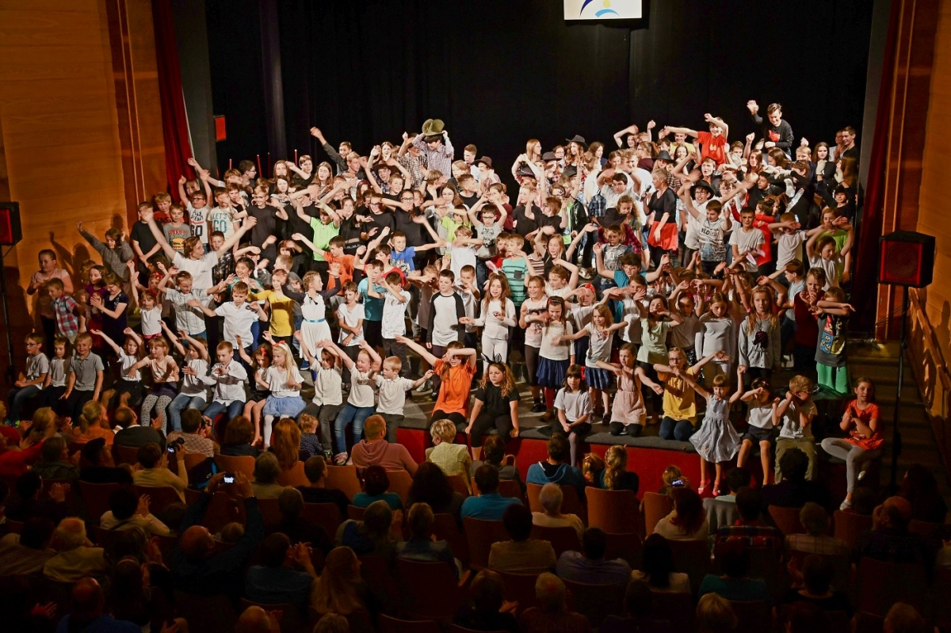

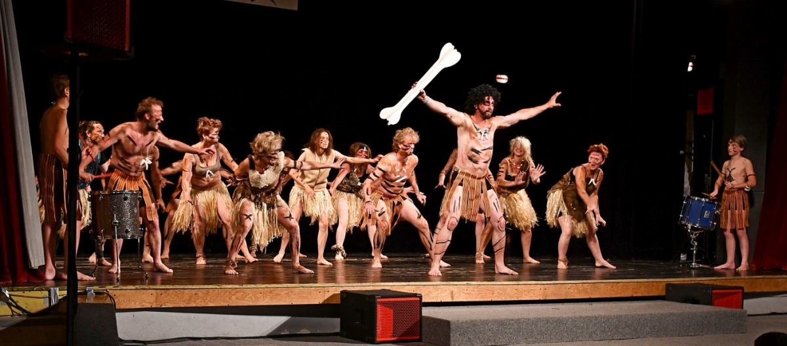

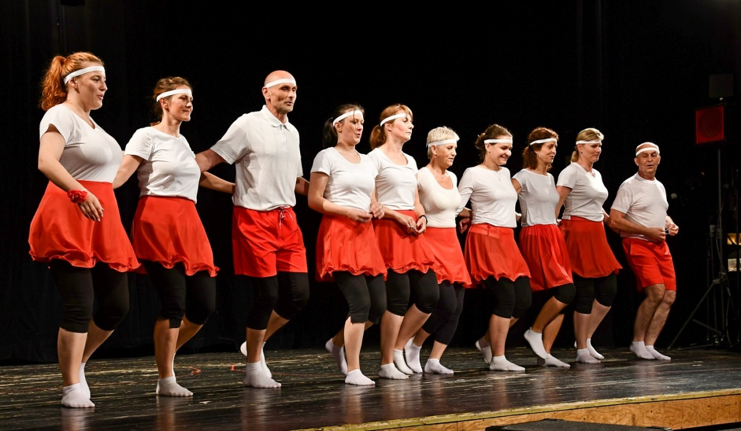

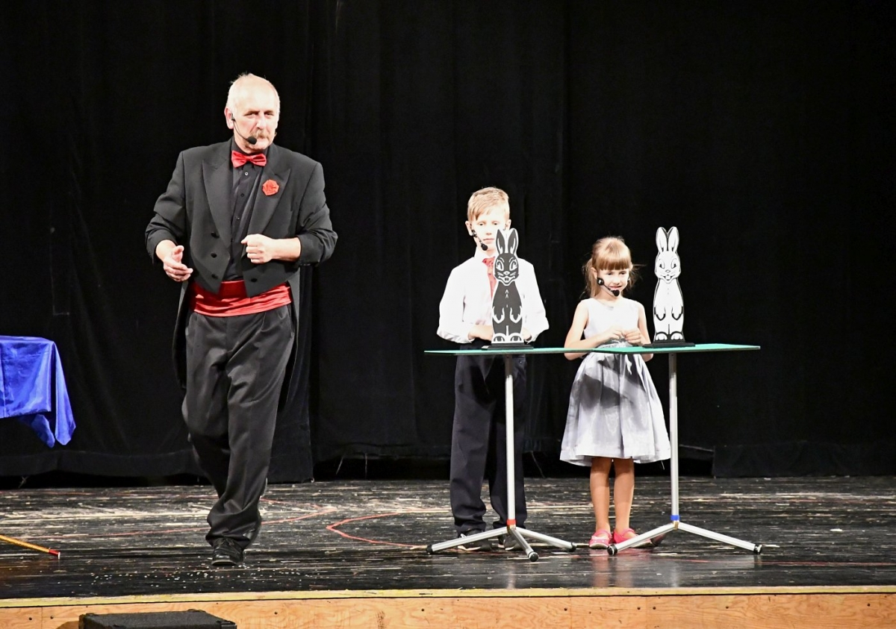

Základní údaje za školní rok 2017/2018 (stav k začátku školního roku)

 | Počet tříd | Počet žáků | Přepočtený počet pedag. prac.
- stupeň | 6 | 121 | 6,8
- stupeň | 6 | 133 | 10,8
Začátek školního roku | 12 | 254 | 17,6
Konec školního roku | 12 | 248 | Odstěhování, přestupy na jiné školy
Školní družina | 2 | 60 | 1,6
Žáci s vývojovými poruchami učení |  | 30  s 1.st. podpůrných opatření  1 žák  s 2.st. – 25 žáků  s 3. st. - 3 žák  s. 4. pod. opatřením – 1 žák
Žáci s vývojovými poruchami chování  Žáci s individuálním vzdělávacím plánem |  | 4  8
Školní jídelna | 75 300 uvařených obědů |  | 6,42  přepočt. počet zaměstnanců

Státní občanství a cizinci | Počet
Česká republika | 252
Mongolsko | 1
Nizozemsko | 0
Ukrajina | 0
Vietnam | 1

Vzdělávací program: Každý má svou šanci

Všichni žáci se vzdělávají podle školního vzdělávacího programu pro základní vzdělávání „Každý má svou šanci“. Program je zveřejněn na stránkách školy. Je to živý organismus, který se průběžně upravuje dle situace, potřeb, personálního obsazení.
V 1. ročníku se žáci učí číst analyticko-syntetickou metodou. Od prvního ročníku se hravou formou vyučuje anglický jazyk. Navazujeme tak na výuku jazyka v mateřské školce Taušlova, odkud k nám chodí většina žáků. Od 7. ročníku jako druhý cizí jazyk nabízíme a vyučujeme jazyk ruský a jazyk německý.

Volitelné předměty, které se vyučovaly v tomto školním roce:
7. ročník
Další cizí jazyk – německý, ruský
Výtvarné činnosti
Konverzace z AJ
8. ročník
Psaní na stroji
Počítačová grafika
9. ročník
Seminář z ČJ
Psaní na stroji

Nabídka nepovinných předmětů:
Výuka náboženství. Od května 2018 došlo k přerušení výuky ze zdravotních důvodů p. učitelky Skalické.

Nabídka kroužků – v rámci grantu PK Inkluzivní vzdělávání
Mladí přírodovědci 4. a 5. třída p. Hatková
Přírodovědný 6. – 8. třída p. Hatková
Přírodovědný kroužek 4. - 5. třída p. Hrdinová
Kroužek anglického jazyka 3.- 5. třída p. Pomikálková
Kroužek ICT 6. – 9. třída p. Pupík
Kroužek techniky 4. – 6. třída p. Krejčová

Kroužky nabízené školou mimo grant
Tělovýchovný kroužek 1. – 3. třída p. Pomikálková
Basketbal 5. – 9. třída p. Pupík – příležitostně dle zájmu domluvy
Domácí a zahradnický kutil 1. – 9. třída p. Moravec

Třídními učiteli byli: aprobace počet žáků
Mgr. Václavíková Lenka 1. st. 1. třída 22+1
Mgr. Pražáková Ilona 1. st. 2. 22
Mgr. Augustová Helena 1. st. 3. a 16
Mgr. Veselá Ivana 1. st. 3. b 14
Mgr. Křičenská) Lenka 1. st. 5. třída 24
Mgr. Hrdinová Hana 1. st. 4. třída 25
Bc. Michalcová Vendula D -OV 6. a 19
Mgr. Šafářová Kristýna M –F 6. b 19
Mgr. Hatková Jarmila M, Ch 7. a 20
Mgr. Krejčová Tereza Tv – Z 7. b 21
Mgr. Peřinová Marcela Tv - Bi 8. třída 25
Mgr. Rybka Evžen 1. st., Aj 9. třída 29
Celkem žáků 254

Další vyučující:
Mgr. Pecháčková Markéta Aj-D část. úvazek
Hlavová Eva Čj část. úvazek
Petr Bříza prac. činnosti, část. úvazek (od pololetí nastoupil Jan Řehák)
Mgr. Moravcová Milena Hv část. úvazek
Mgr. Pupík Petr M-F
Mgr. Skácelíková Pavla Tv-Z
Mgr. Drnovská Lenka Hv
Mgr. Vohníková Blanka Nj, prac. č. 2. pololetí – část. úvazek
Bc. Skalická Jana náboženství
Nová Hana, Franzová Renata - vychovatelky částečný učitelský úvazek (pracovní vyučování a výtvarnou výchovu, informatiku) vyučovaly vychovatelky,
Mgr. Pomikálková Veronika – funkce školního asistenta, placena z grantu Pardubického kraje Inkluzivní vzdělávání
Smíšková Kateřina – asistentka pedagoga v 5. třídě, financována z MŠMT
Drnovská Lenka – asistentka v 3. a, financována z MŠMT
Mgr. Hybšová Simona – školní psycholog na poloviční úvazek, placeno z grantu PK
Vychovatelky školní družiny:
Nová Hana – vedoucí školní družiny
Franzová Renata
Údaj na konci školního roku. Někteří žáci se přestěhovali, někteří přestoupili na jinou školu, někteří se přistěhovali.

V další tabulce porovnání se začátkem školního roku.
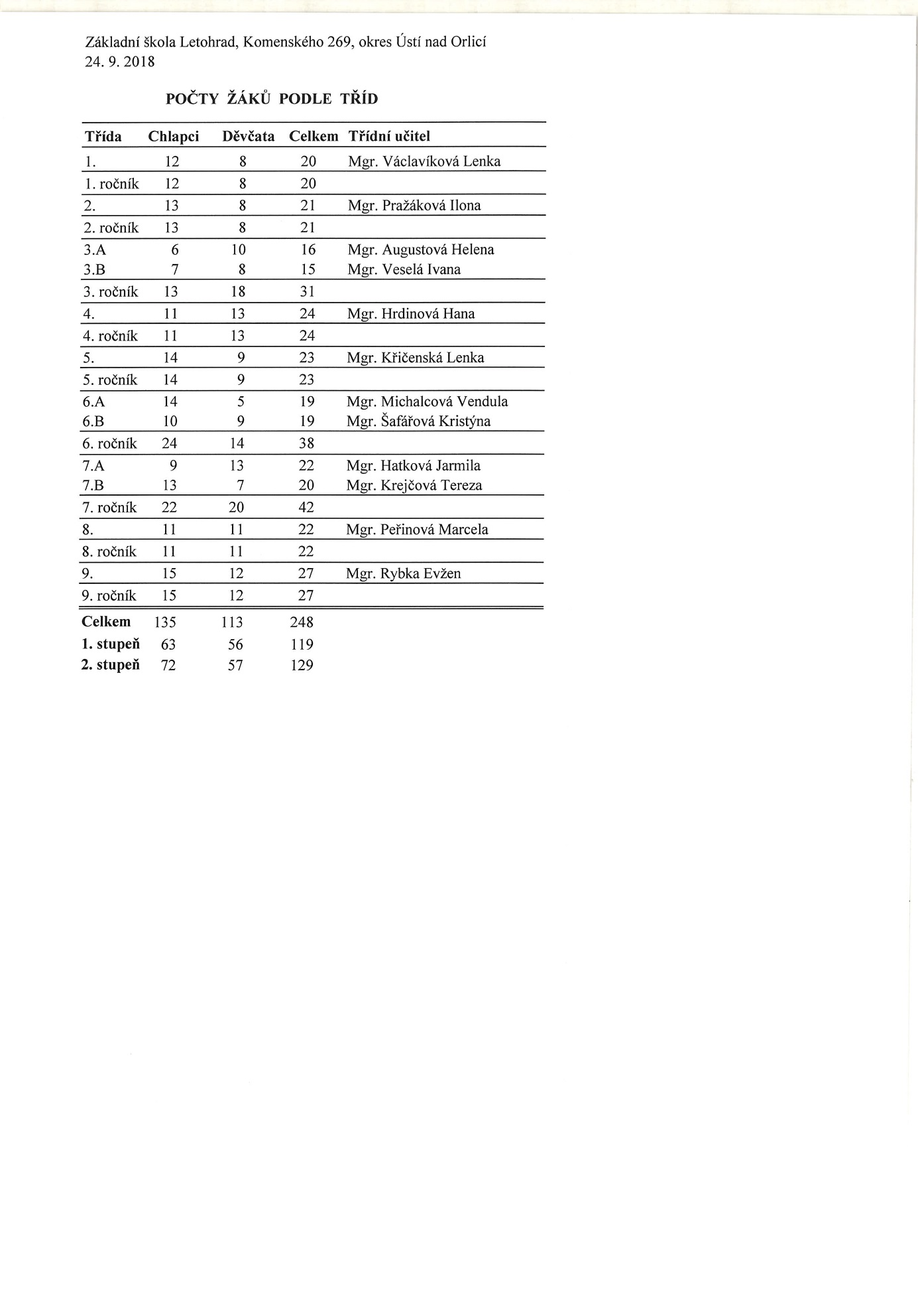

Věkové složení pedagogických pracovníků

věk | 20-30 | 31-40 | 41-50 | 51-60 | 61 a více | celkem
- st. | 2 | 1 | 3 | 4 | 0 | 10
- st. | 2 | 2 | 1 | 8 | 1 | 14
celkem | 4 | 3 | 4 | 12 | 1 | 24

počet mužů - 3 počet žen - 17 počet dojíždějících - 14

Výchovná poradkyně 1 Peřinová Marcela
Preventista 2 pro 1. st. Veselá Ivana, pro 2. st. Čečetková Eva
Koordinátor ICT 1 Pupík Petr
Školní psycholog 1 Hybšová Simona
Školní asistent 1 Pomikálková Veronika
Asistent pedagoga 2 Mgr. Drnovská Lenka, Smíšková Kateřina

Aprobovanost

vychovatelky 100%

1. stupeň 93 % (pracovní vyučování a výtvarnou výchovu vyučují vychovatelky ŠD)

2. stupeň 89 % (neaprobovaně se vyučovala část Inf., Vv, Ov, Pč, Hv).

Dvě paní učitelky (ČJ – Hv . p. Krejsová, ČJ – D p. Nožková) jsou na mateřské dovolené.

Údaje o nepedagogických pracovnících 11,2 úvazky

provozní - škola počet 5 4,8 úvazku

1 hospodářka
- 1 školník, topič – část. úvazek
- 3 uklízečky - část. úvazky

školní jídelna počet 7 (5,1 úvazku hlavní činnost + 1,5 hospodářská činnost)

Vedoucí školní jídelny je paní Švejdová Irena.

Funkci vedoucí kuchařky zabezpečuje paní Syrovátková Hana.

Projekt Inkluzivní vzdělávání v Pardubickém kraji

Od 1. 9. 2016 realizuje Centrum celoživotního vzdělávání – zařízení pro další vzdělávání pedagogických pracovníků Pardubického kraje individuální projekt z Operačního programu Výzkum, vývoj a vzdělávání.
Název projektu: Inkluzivní vzdělávání v Pardubickém kraji
Registrační číslo: CZ.02.3.61/0.0/0.0/15_007/0000198
Výše podpory: 30 722 717,18 Kč
Projekt je zaměřen na nastavení pozitivních podmínek pro vzdělávání všech žáků tak, aby při zabezpečení adekvátních podpůrných opatření, nezbytných pro zajištění vzdělávacích potřeb každého žáka, bylo možné vzdělávání uskutečňovat přednostně v hlavním vzdělávacím proudu.
Současně je projekt zaměřen na vybudování sítě škol ve 4 oblastech Pardubického kraje, ve kterých bude zaveden systém reflektující požadavky na společné vzdělávání a bude vytvořen tým vyškolených pracovníků, kteří budou schopni poskytnout metodickou pomoc dalším školám v nejbližším spádovém regionu i po ukončení realizace projektu.
Zároveň cílí na posílení motivace pedagogických pracovníků k práci s touto cílovou skupinou a zvýšení porozumění veřejnosti.
Projekt je realizován ve spolupráci s Pardubickým krajem a 12 základními školami v Pardubickém kraji. Pardubický kraj a ZŠ Pardubice - Npor. Eliáše 344 jsou partnery bez finančního příspěvku, 11 základních škol je zapojeno jako spolupracující škola zejména s ohledem na snížení administrativní zátěže pracovníků základních škol. Školy zařazené do projektu a Pardubický kraj se na přípravě projektu aktivně podíleli, na společné pracovní schůzce byl zmapován stav připravenosti jednotlivých základních škol ke společnému vzdělávání a byly navrženy konkrétní aktivity, které v konečném důsledku posunou týmy těchto škol směrem ke kvalitnímu inkluzivnímu vzdělávání a zvýší kompetence pedagogů v oblasti práce s žáky s potřebou podpůrných opatření.
Naše škola je zapojena jako spolupracující. V rámci toho vzniklo Školní poradenské pracoviště.

Školní poradenské pracoviště (ŠPP)
Slouží k poskytování poradenských a konzultačních služeb pro žáky, jejich zákonné zástupce a pedagogy.
Odbornou a metodickou podporu ŠPP poskytují pedagogicko-psychologická poradna, speciálně pedagogická centra a střediska výchovné péče.
ŠPP klade důraz na vzájemnou informovanost, spolupráci, důvěrnost jednání a zaručení ochrany osobních údajů klientů.

Zajišťuje tyto činnosti:
- preventivní a intervenční skupinové programy – všechny třídy
- individuální konzultace se školní psycholožkou – pro žáky, jejich rodiče či zákonné zástupce a pro pedagogy (poradenství, podpora, metodické vedení, krizová intervence)
- adaptační kurzy – 6. třída
- kariérové poradenství – individuální konzultace
- individuální vzdělávací plány – péče o žáky se speciálními vzdělávacími potřebami
- volnočasové aktivity
- zprostředkování kontaktů na další odborníky

Personální složení školního poradenského týmu:
- školní psycholog Mgr. Simona Hybšová
- vedení školy – Mgr. Pavla Skácelíková a Mgr. Petr Pupík
- výchovná poradkyně a poradkyně pro volbu povolání Mgr. Marcela Peřinová
- preventistky – Mgr. Eva Čečetková a Mgr. Ivana Veselá
- školní asistentka Veronika Pomikálková

Cíl ŠPP:
- zkvalitnit sociální klima školy
- pracovat se všemi subjekty školy i s dětmi, které nemají problémy a vytvořit tak širokou základnu preventivní činnosti
- posílit průběžnou a dlouhodobou péči o děti s neprospěchem a vytvořit předpoklady pro jejich snižování
- umožnit neodkladné řešení problémů spojených se školní docházkou
- sledovat účinnost preventivních programů aplikovaných školou a vytvořit metodické zázemí pro jejich vytváření
- připravit podmínky a rozšířit možnosti integrace žáků se zdravotním postižením
- koordinovat služby s ostatními poradenskými zařízeními
Zhodnocení 2. roku působení školního psychologa
Během školního roku 2017/2018 jsme spolu s pedagogy a rodiči žáků prohlubovali spolupráci, jejímž cílem je vytvářet ve škole prostředí, ve kterém se mohou děti zdravě vyvíjet a růst.
Na začátku školního roku jsem se představila rodičům nově příchozích dětí a prostřednictvím interaktivního dvouhodinového programu jsem se seznámila s novými kolektivy 1. třídy a obou 6. tříd. Ukázalo se, že s jednou z 6. tříd by bylo dobré pracovat pravidelně – od konce října do konce ledna jsem se tedy s žáky setkávala při programu zaměřeném na podporu pozitivních vztahů a spolupráce. V říjnu začaly individuální konzultace s rodiči dětí i samotnými žáky. Témata zůstala víceméně stejná, jako v předchozím školním roce, tedy fungování dítěte v třídním kolektivu a chování k pedagogům. Celkem proběhlo 35 konzultací s rodiči a 28 s žáky.
Pravidelně jsem se setkávala se školní metodičkou prevence pro 2. stupeň, což nám umožnilo mít dobrý přehled o dění ve škole a také plánování práce se třídami i jednotlivými dětmi. Nadále probíhaly pravidelné supervize školního poradenského pracoviště. Díky vedení školy se otevřel prostor pro intervizní setkávání s pedagogy – proběhlo celkem 10 setkání, resp. 5 s pedagogy pro 1. stupeň a 5 s pedagogy pro 2. stupeň. Na těchto setkáních jsme se věnovali reflexi dění v konkrétních třídách, možnostem práce s dětmi se specifickými potřebami nebo třeba řešení konfliktních situací.
Práci na ZŠ Komenského vnímám pozitivně, i když některé situace, které jsme v uplynulém školním roce řešili, byly poměrně složité. Musím říct, že na této škole je mnoho osvícených učitelů, kteří jsou otevření novým úhlům pohledu, nebojí se změn a stále rozvíjí své dovednosti. Doufám, že se nám i v následujícím školním roce bude naše práce dařit a těším se na pokračující spolupráci.
Mgr. Simona Hybšová
Součástí grantu PK Inkluzivní vzdělávání je i možnost doučování v matematice, českém, a cizím jazyce. Žáci chodí dobrovolně nebo se domluví na potřebnosti rodič – žák – učitel.

Údaje o dalším vzdělávání DVPP
Zpravidla na seminář jezdí jeden učitel a ten předává informace na pedagogických radách nebo v předmětových komisích. Dle závažnosti byli vysláni pedagogové 2.
V rámci Školního poradenského pracoviště probíhaly supervize ŠPP s Pedagogicko psychologickou poradnou. Supervizi absolvovala pravidelně ředitelka. Byla zavedena KPP ….
Studiu pro preventisty zahájila p. uč. Veselá a Čečetková
DVPP bylo zaměřeno na potřeby školy, potřeby a žádosti pedagogů. Museli jsme vyjít z potřeb a grantu Pardubického kraje a respektovat jeho plány. Některé semináře byly vedením doporučeny, některé si pedagogové vybírali sami. Vždy výběr proběhl dohodou.
Některé semináře probíhaly v rámci grantu PK Inkluzivní vzdělávání. Problém nastává v situaci, kdy musíme splnit předepsaný počet a hodiny a musíme vyslat několik pedagogů naráz.
Školní psycholožka se účastnila téměř všech pedagogických porad a všech supervizí ŠPP. Absolvovala dle domluvy další školení, která nejsou vedena v seznamu DVPP.
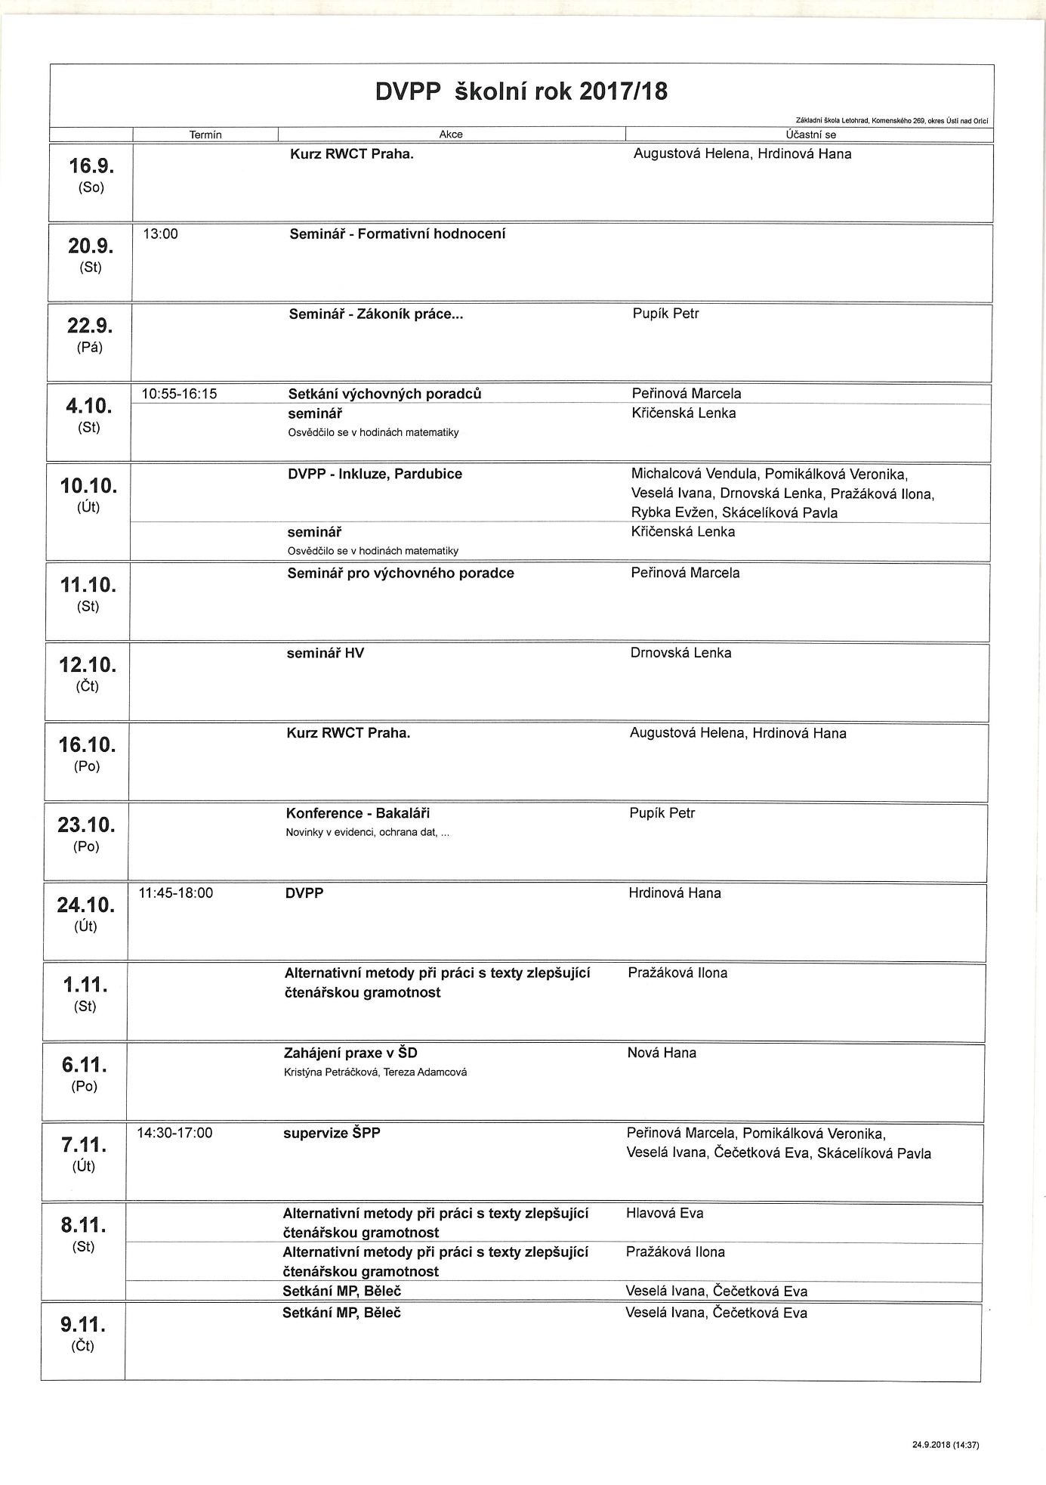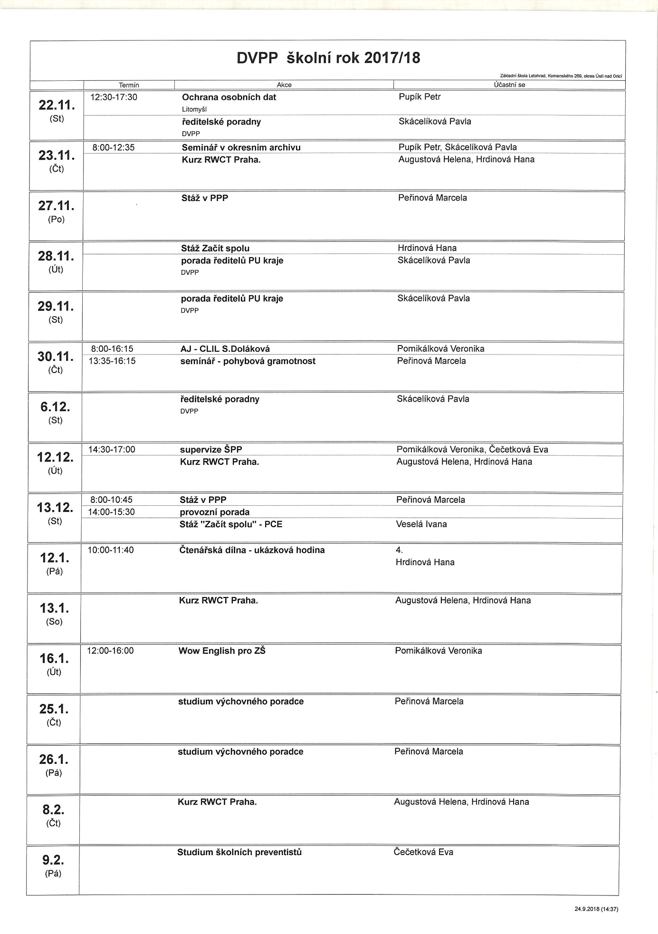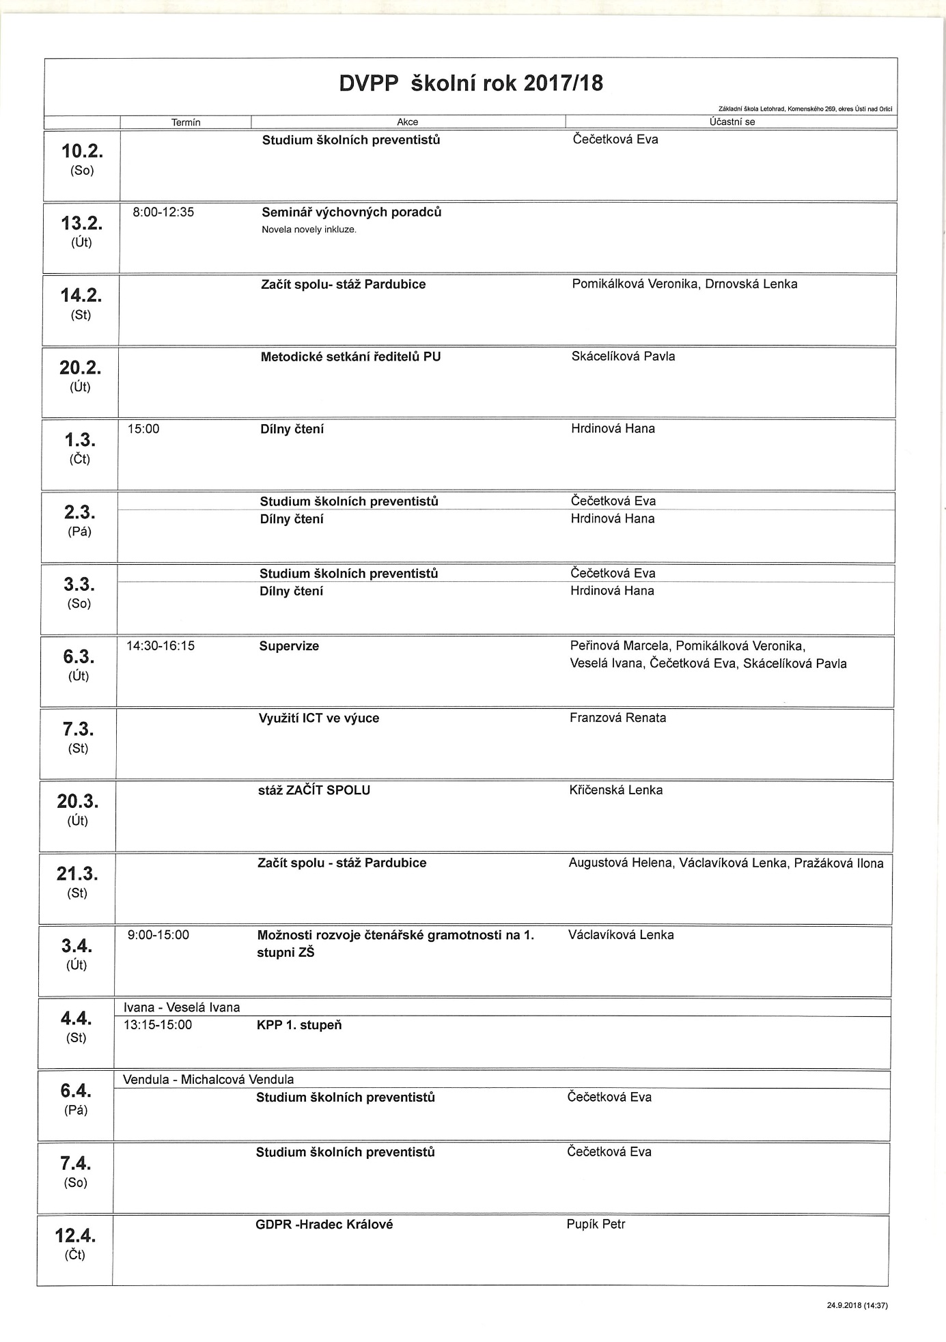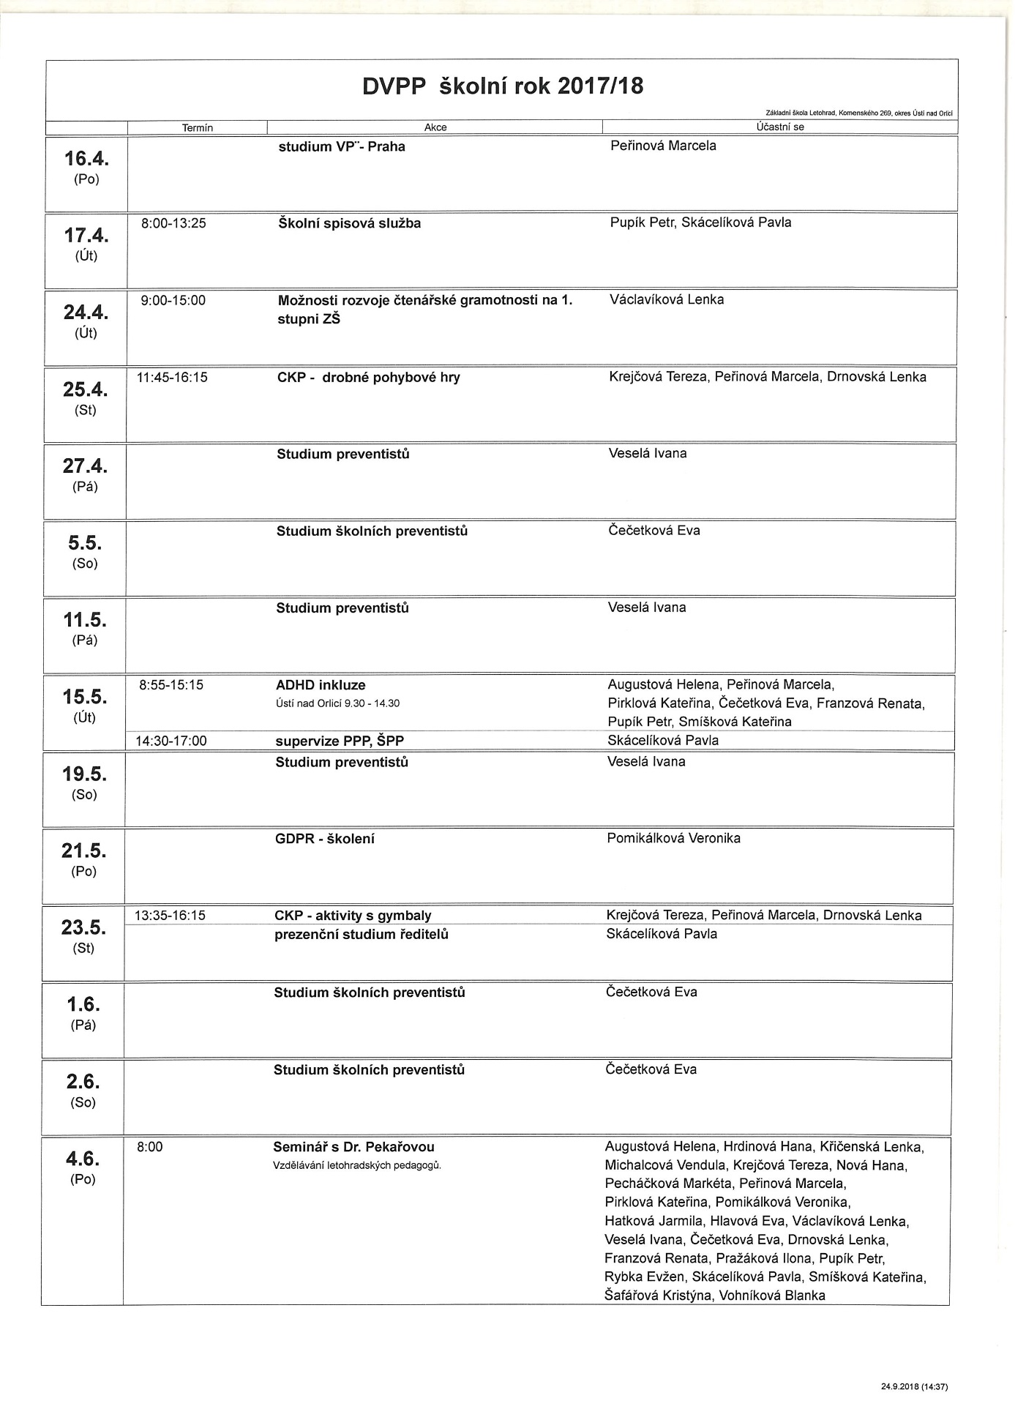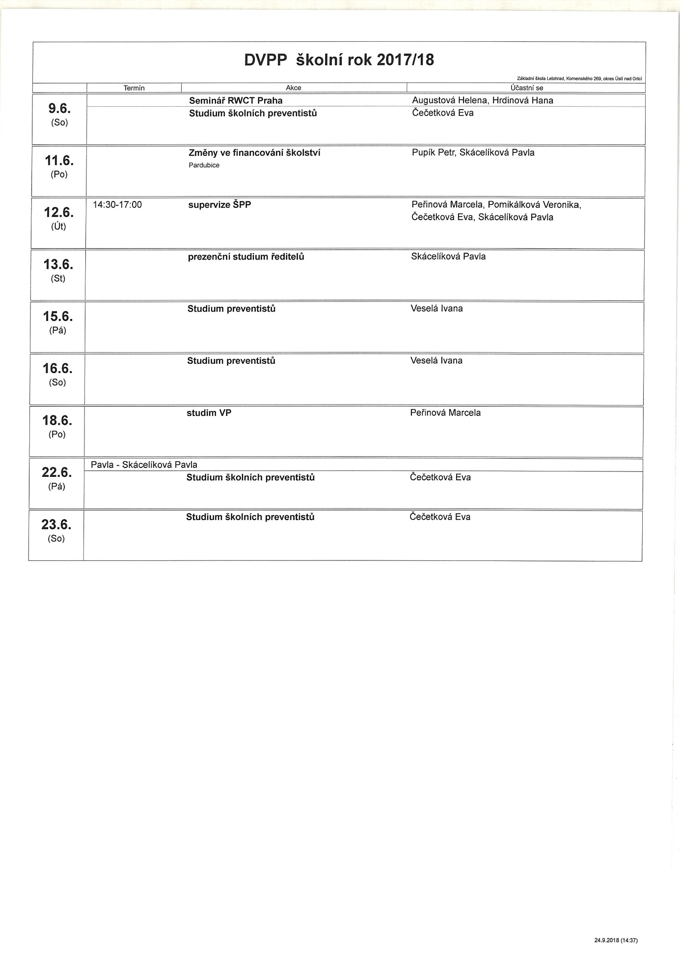

Údaje o zařazování dětí

Zápis do první třídy
Do prvního ročníku přišlo k zápisu 34 dětí. Rodiče 5 žáků zažádali o odklad školní docházky. Jedno dítě vzhledem k věku (5 let) a kapacitě třídy nebylo přijato. Připravili jsme otevření jedné početné třídy 28 žáků s vědomím, že byl do třídy určen asistent pedagoga.

Přijetí na střední školy
Z deváté třídy odešlo 27 žáků, z 8. třídy 2 žáci.
Z páté třídy odešel 1 žák.

Střední průmyslová škola Letohrad a SOU | 6
Střední škola zdravotnická a sociální UO | 2
SPŠ Rychnov nad Kněžnou | 2
SŠ automobilní UO | 2
Střední škola uměleckoprůmyslová UO | 1
Vyšší odborná škola a SŠ technická Česká Třebová | 2
Vojenská střední škola VOŠ MO Moravská Třebová | 1
SOŠ a SOU Lanškroun | 1
SŠ obchodu, řemesel a služeb Žamberk | 2
Gymnázium Ústí nad Orlicí | 1
Gymnázium Žamberk | 4
Stř. škola zemědělská a veterinární Lanškroun | 1
Obchodní akademie Choceň | 1
Gymnázium Pardubice | 1
SŠ právní Liberec  VOŠP Litomyšl  Celkem | 1  1  29

LSG | 1
Gymnázium Ústí nad Orlicí | 0

Celkem odešlo 30 žáků.

Výsledky výchovy a vzdělávání
Hodnocení 2. pololetí šk. roku 2017 – 18 závěr školního roku
Pololetí ukončilo 254 žáků (1. st – 122, 2. st. – 132).
Dle IVP (individuální vzdělávací plán) je vzděláváno 12 žáků (9 na 1. st., 3 na 2. st.). Integrovaných žáků nebo v šetření v pedagogické psychologické poradně je 34 žáků.
Ve třech třídách pracovaly 3 asistentky pedagoga a dle potřeby školní úspěšnost žáků zajišťovala školní asistentka.
S prací ve třídách napomáhá školní psycholožka, která monitoruje situaci ve třídách a probírá problémy s třídním učitelem a vyučujícími. Pomáhá nastavovat správné klima a vztahy ve třídě. Řeší s žáky individuálně a na základě zájmu jejich problémy. Dle potřeby si domlouvají schůzky s psycholožkou rodiče sami nebo s žáky.
Výchovná opatření:
Bylo uděleno napomenutí třídního učitele 13x za časté zapomínání pomůcek, slovní urážení spolužáků, porušování pravidel, vulgární vyjadřování, rušení výuky a rušení práce ostatních žáků, nepřipravenost na výuku.
Důtka třídního učitele 9x za časté zapomínání, odmítání pracovat, kopání spolužáka do břicha, neplnění pokynů.
Důtka ředitele školy 5x za porušení školního řádu, drzost, používání vulgárních výrazů vůči učitelům, nerespektování pokynů, pozdní příchody na výuku, nevhodné komentáře při výuce.
Třikrát udělen druhý stupeň z chování za ohrožení zdraví a bezpečnosti ostatních, opakovaná šikana spolužáků, vulgární výrazy, neplnění pokynů dospělých.
Bylo uděleno 36 pochval za vzornou reprezentaci školy v matematických, přírodovědných, literárních, recitačních soutěžích, práci pro kolektiv, práci v žákovském parlamentu, vzornou přípravu na výuku, pomoc ostatním, vedení kroužku.
Výsledky vzdělání:
S vyznamenání skončilo 41 žáků.
Neprospělo 6 žáků, z toho 3 budou opakovat ročník, 3 budou absolvovat opravnou zkoušku.
Rodiče jsou třídními učiteli nebo vyučujícími informováni aktuálně o prospěchu, chování, přístupu k výuce prostřednictvím elektronické žákovské knížky nebo telefonicky.
Rodiče byli předem seznámeni s dvojkami z chování, opakováním nebo opravnými zkouškami.
Tři žáci opravné zkoušky úspěšně absolvovali.

Byli jsme zapojeni do testování společnosti SCIA 3., 5. K výsledkům současných třetích tříd máme určité výhrady. Ale složení tříd se spoustou dětí s výukovými a výchovnými problémy nemůže zaručit lepší výsledky s porovnáním s ostatními školami. Zaměříme se na pokrok jednotlivců.

Plán akcí na školní rok 2017 – 218

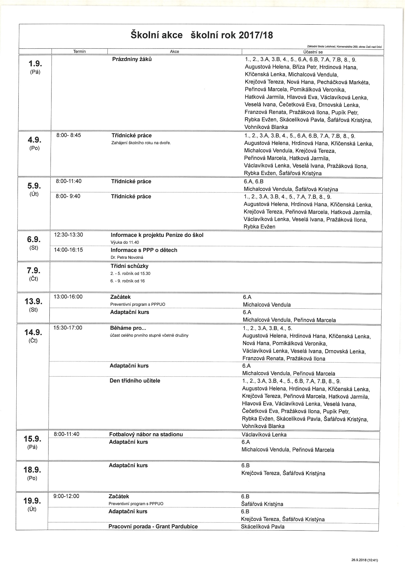
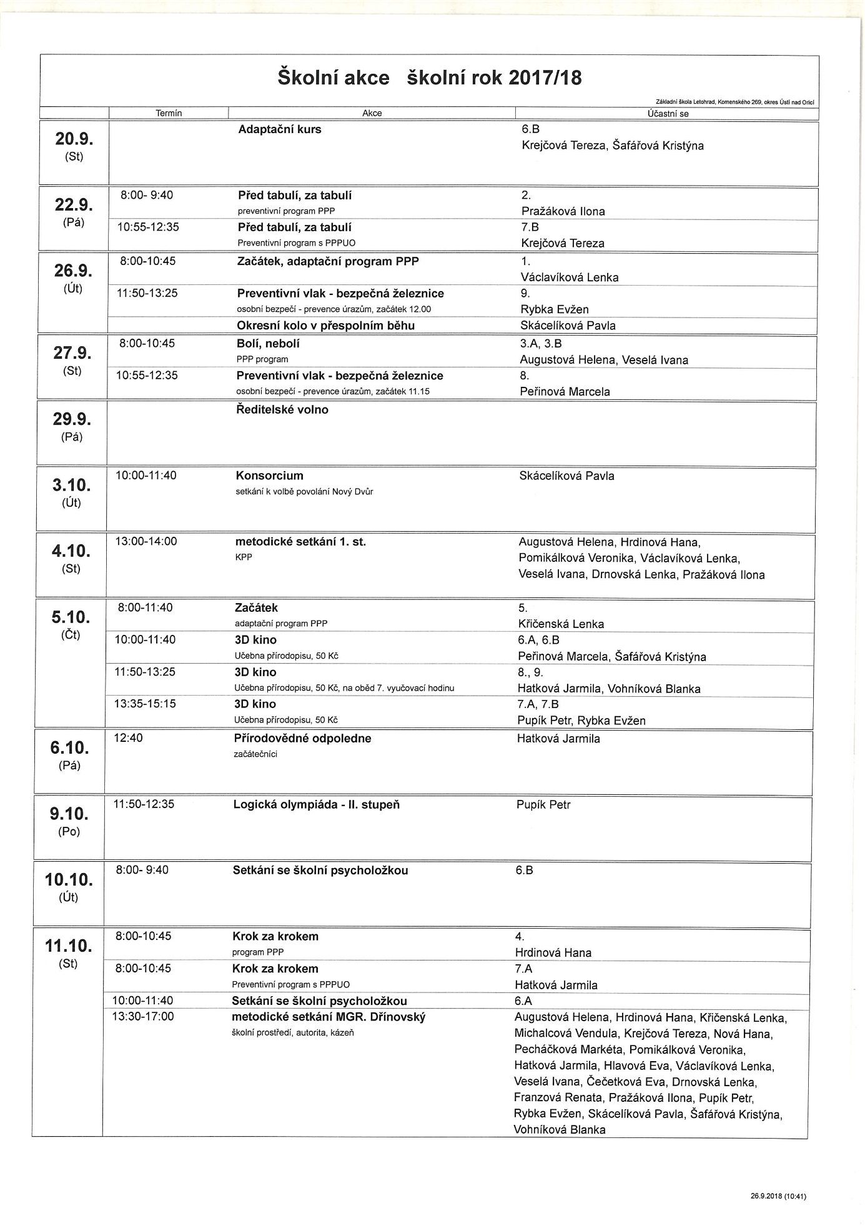
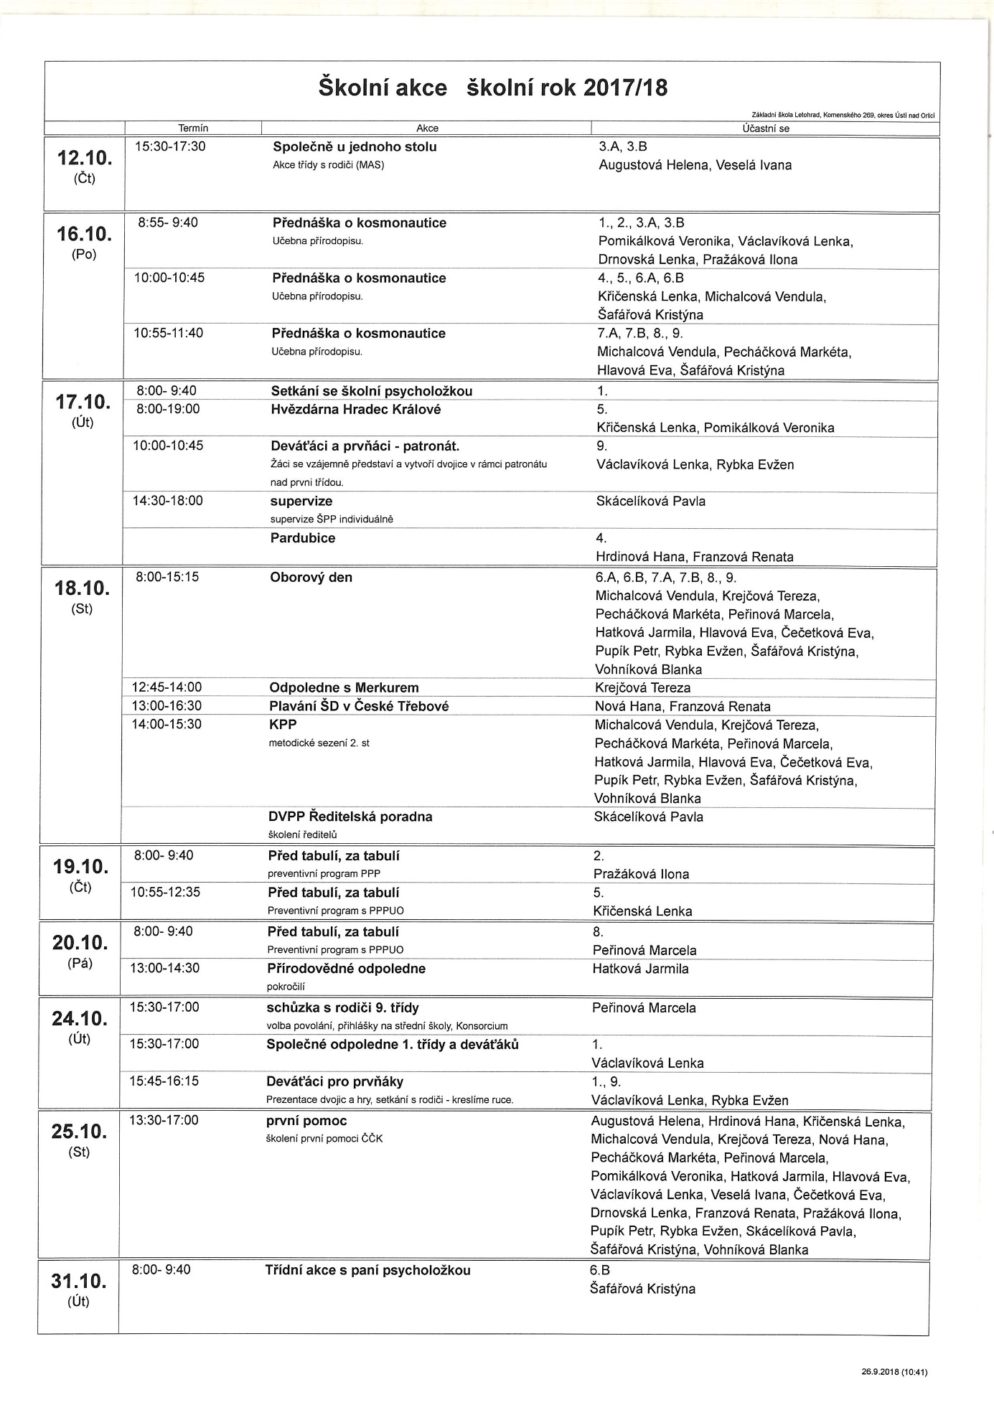

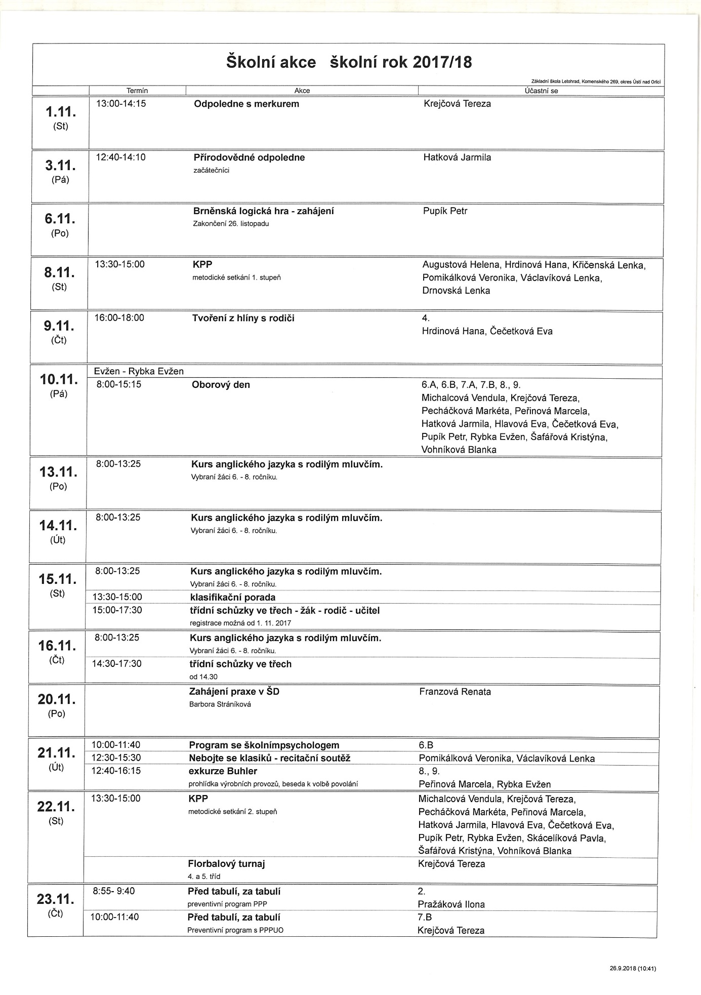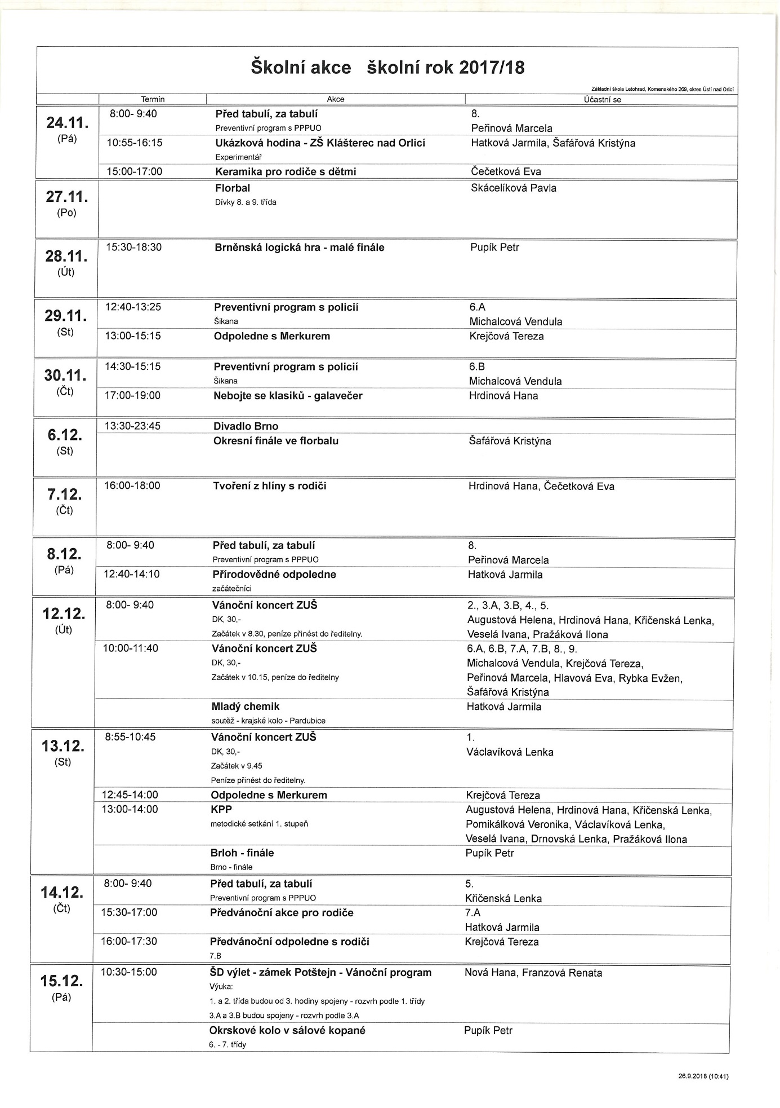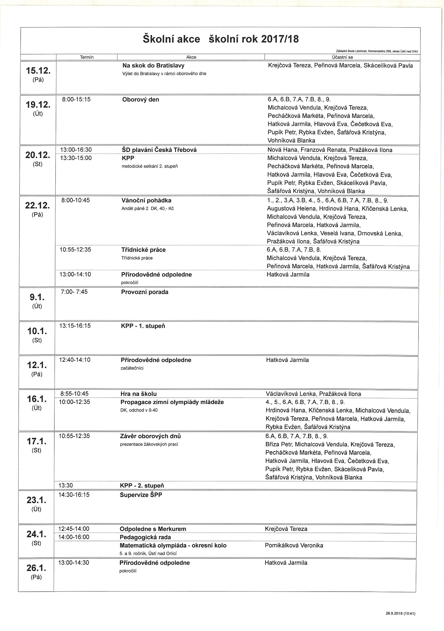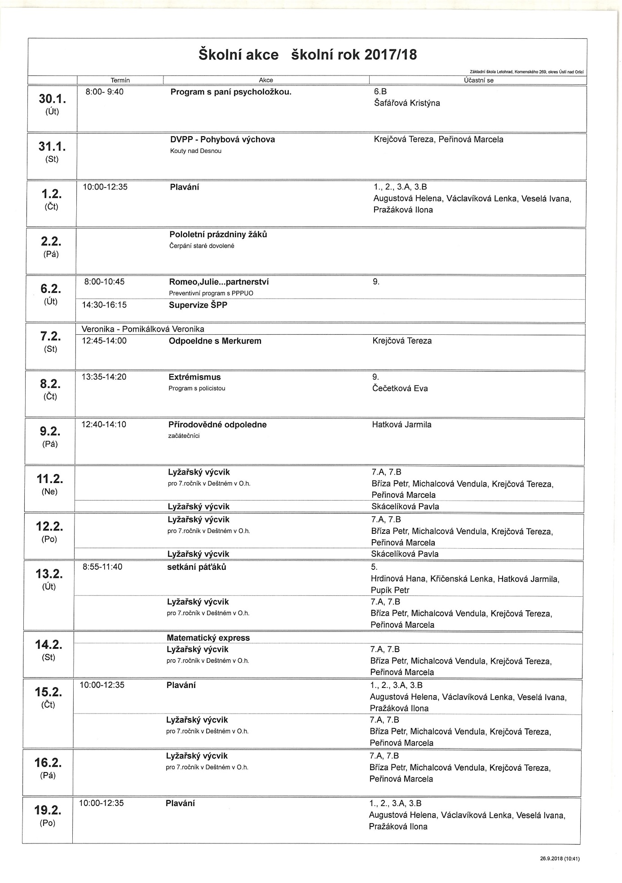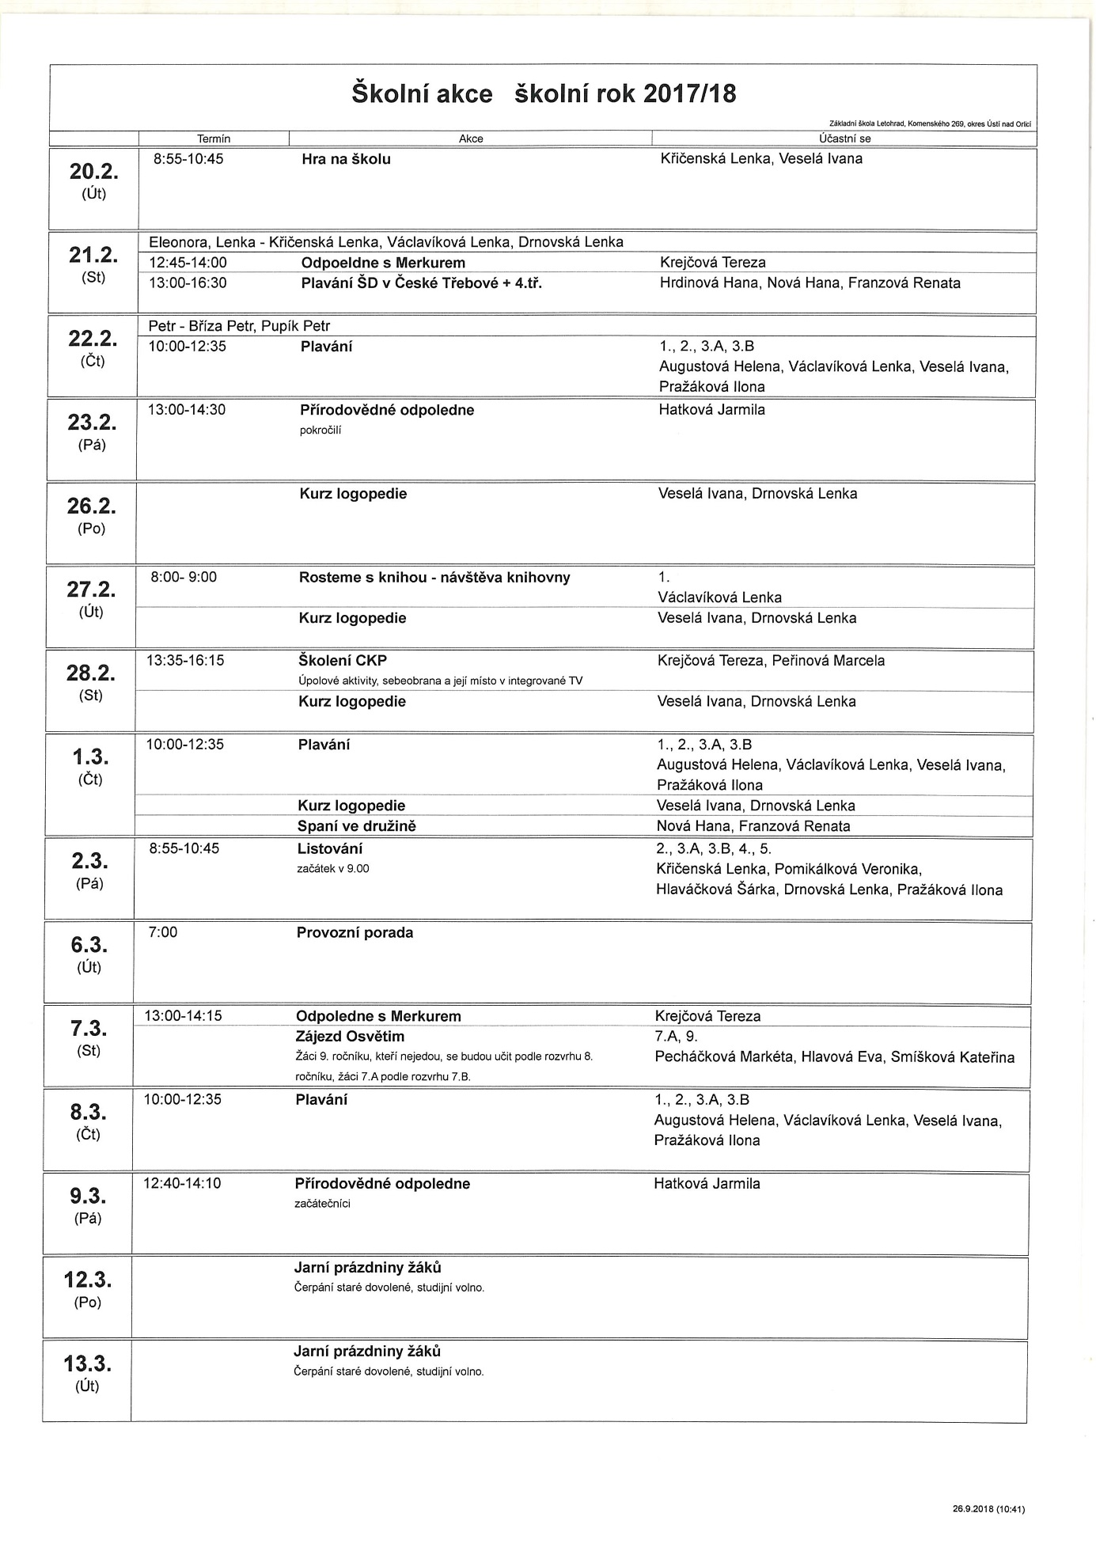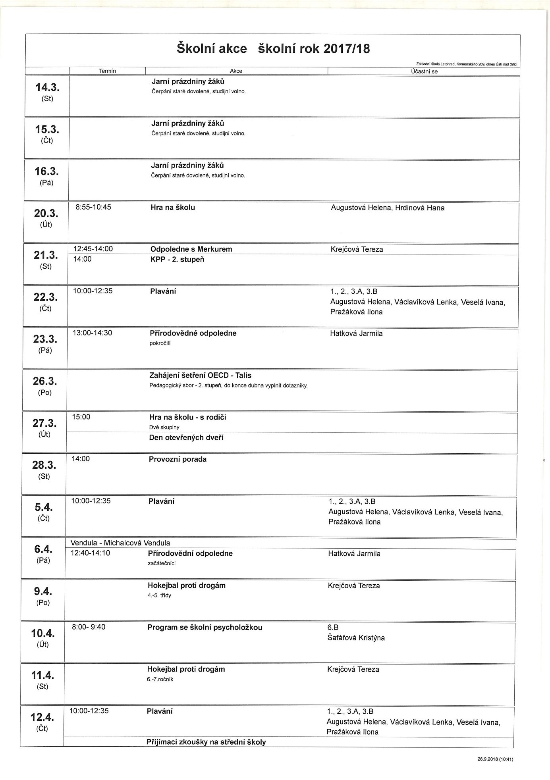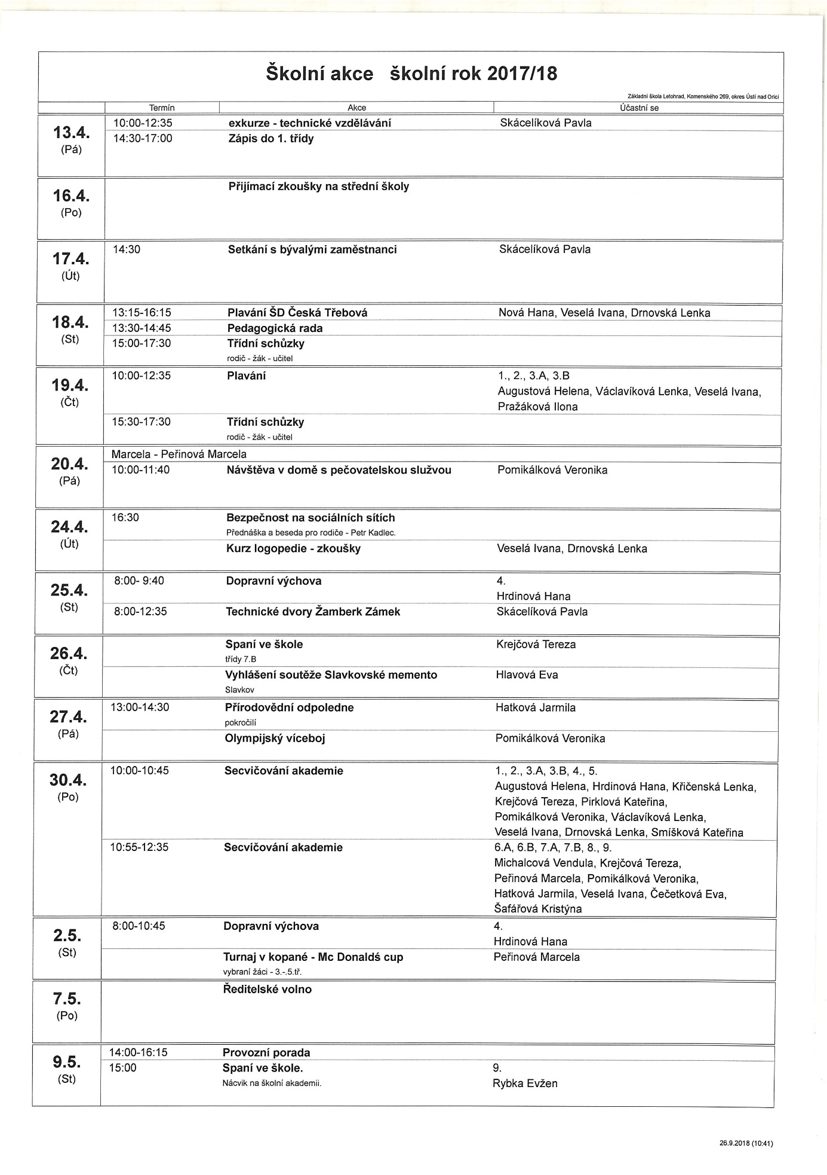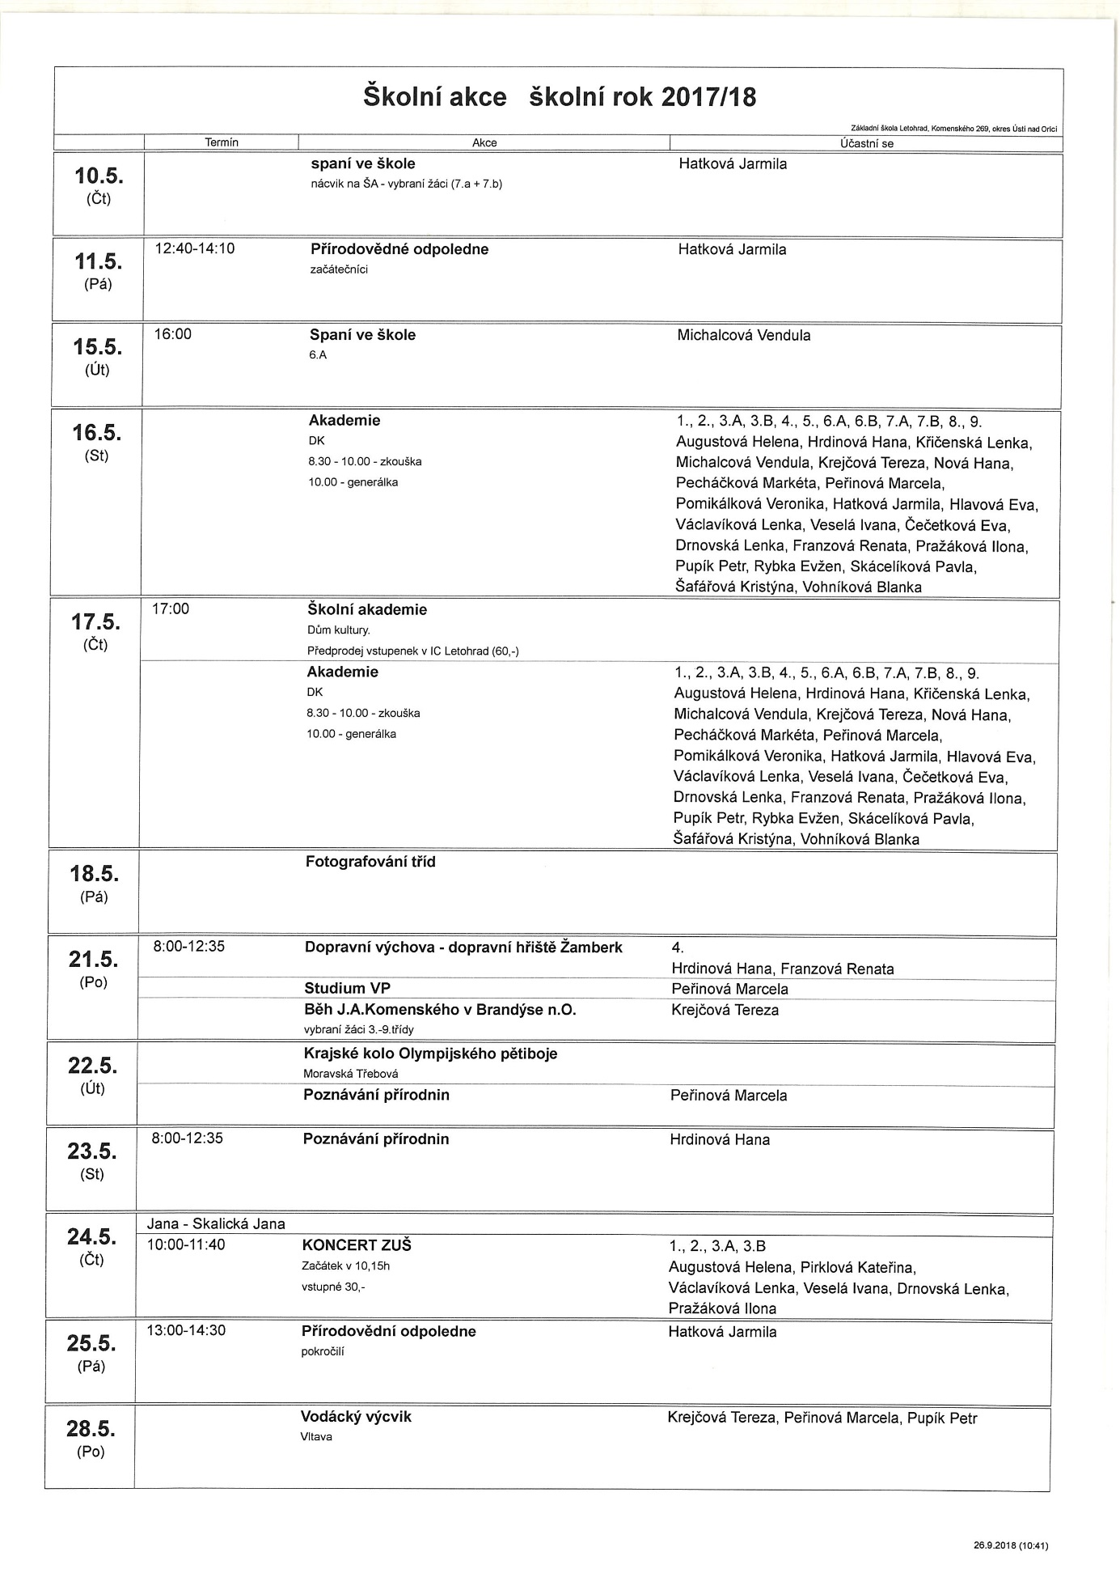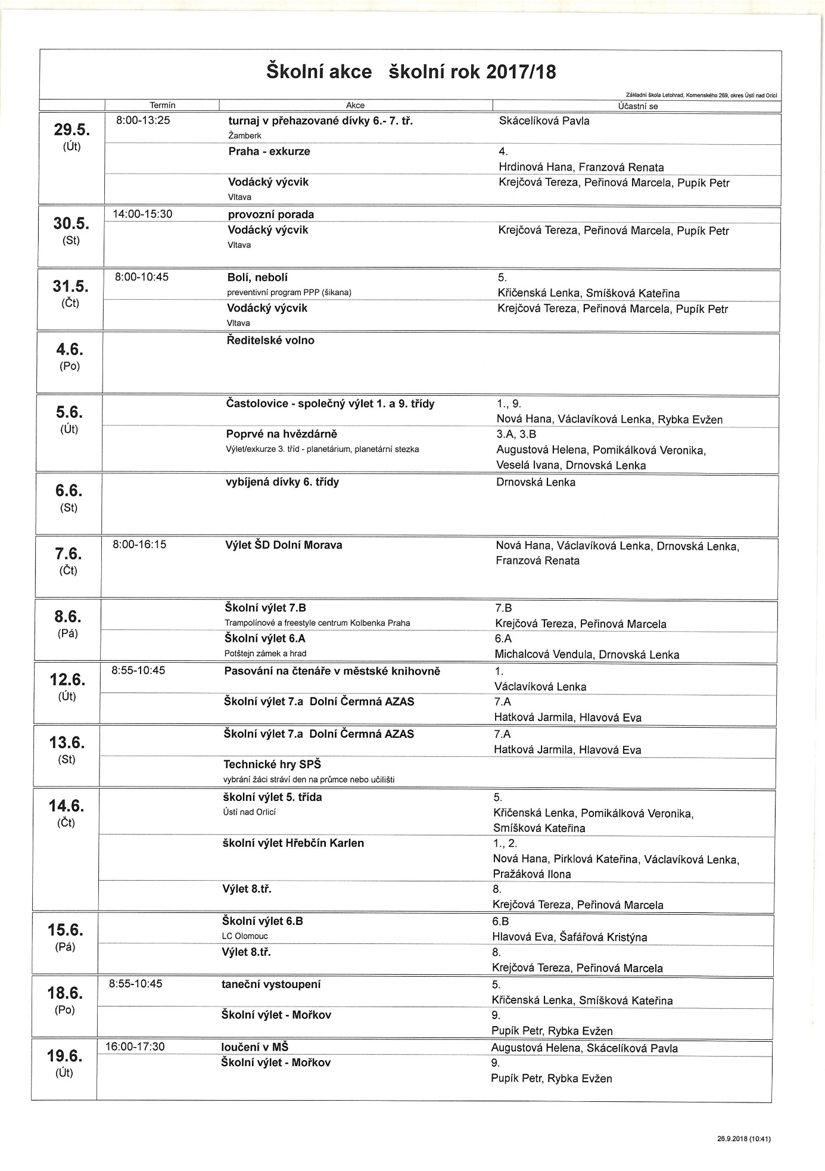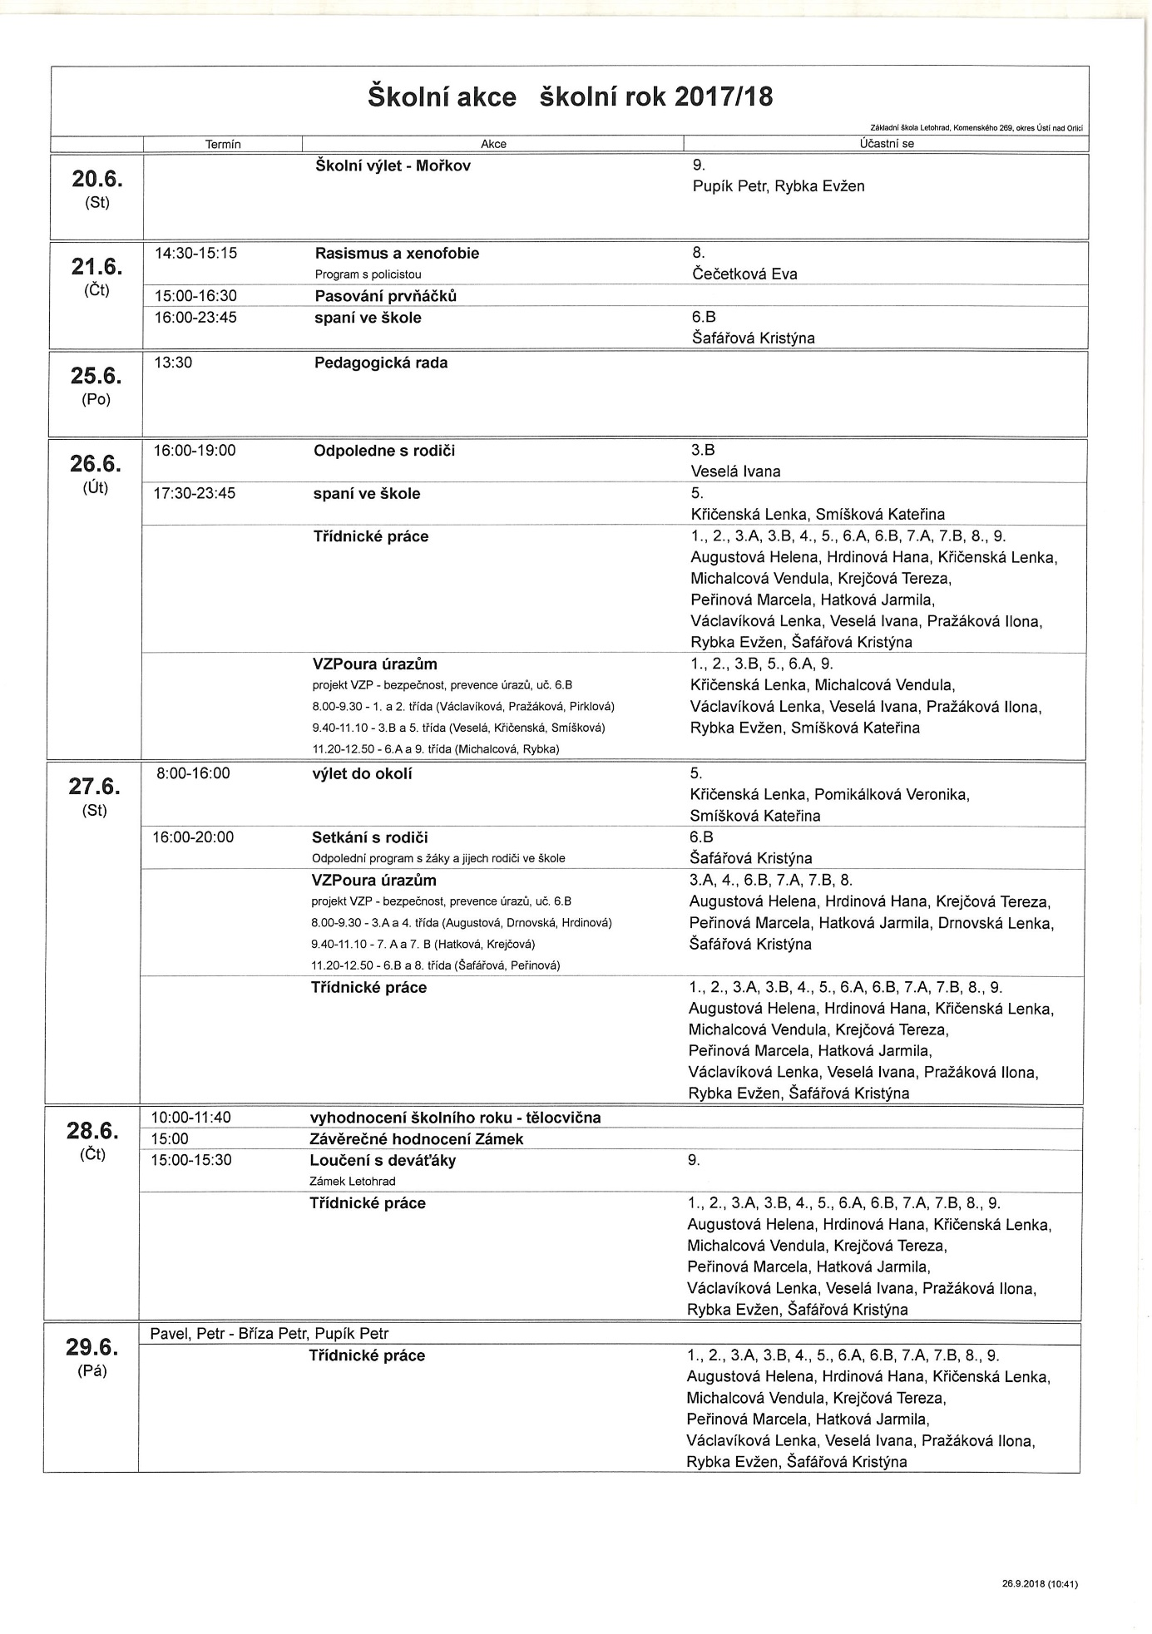

Účast v soutěžích

Znalostní
Získali jsme první místo v okresním kole Matematické olympiády. Mezi 38 žáky základních škol a víceletých gymnázií Petr Lipenský získal plný počet 18 bodů a okresní kolo vyhrál. Lucka Uchytilová skončila s 15 body na krásném sedmém místě (od 3. místa ji dělil jeden bod).
V Logické olympiádě, kterou každý rok pořádá sdružení Menza, se účastnilo 22 dětí z I. stupně a 20 dětí z II. stupně Žáci mohli řešit netradiční úlohy, kde jim mozek pracoval na plné obrátky.
Účast v regionálním kole přírodovědné soutěže na Základní škole Habrmanova v České Třebové. Naši školu za první stupeň reprezentovalo 9 žáků. Živočichové a minerály (3. ročník) – 10. místo: Marie Vyčítalová a 13. místo Jakub Lýko
Rostliny a minerály (4. + 5. ročník) – 11. místo: Anna Poláčková (4. r.), 16. místo: Dora Moravcová (5. r.). S dětmi pracovala a na soutěž je připravovala, p. uč. Hrdinová Hana.
Za druhý stupeň se přihlásilo do soutěže celkem 21 škol. Žáci si mohli vyzkoušet své znalosti v poznávání rostlin, živočichů a minerálů. Naši školu v této kategorii pod vedením paní učitelky Peřinové reprezentovalo 5 žáků. Nejúspěšnější byli v kategorii 6. – 7. ročníků Klára Lipenská (10. místo), Matěj Neubert (13. – 14. místo) a Josef Slanina (15. místo). V kategorii 8. – 9. ročníků Lucie Uchytilová (13. místo) a Žaneta Vágnerová (24. místo).

Brněnská logická hra - zkráceně BRLOH.
Do něj se probojoval náš tým z 9. ročníku - Kapříci. Konkurence byla obrovská, soutěžilo více než 500 družstev z České i Slovenské republiky. Ve finále na ně čekalo 24 různě obtížných problémů. A ani tady Lucka, Žaneta, Hanka a Petr nezklamali. Podařilo se jim správně vyřešit 11 z nich a získat 27 bodů. Bohužel konkurence byla letos obrovská a tak to stačilo v rámci celé republiky „pouze“ na 7. místo. Musíme ale uznat, že soupeři byli výborní a trošku rychlejší než my.

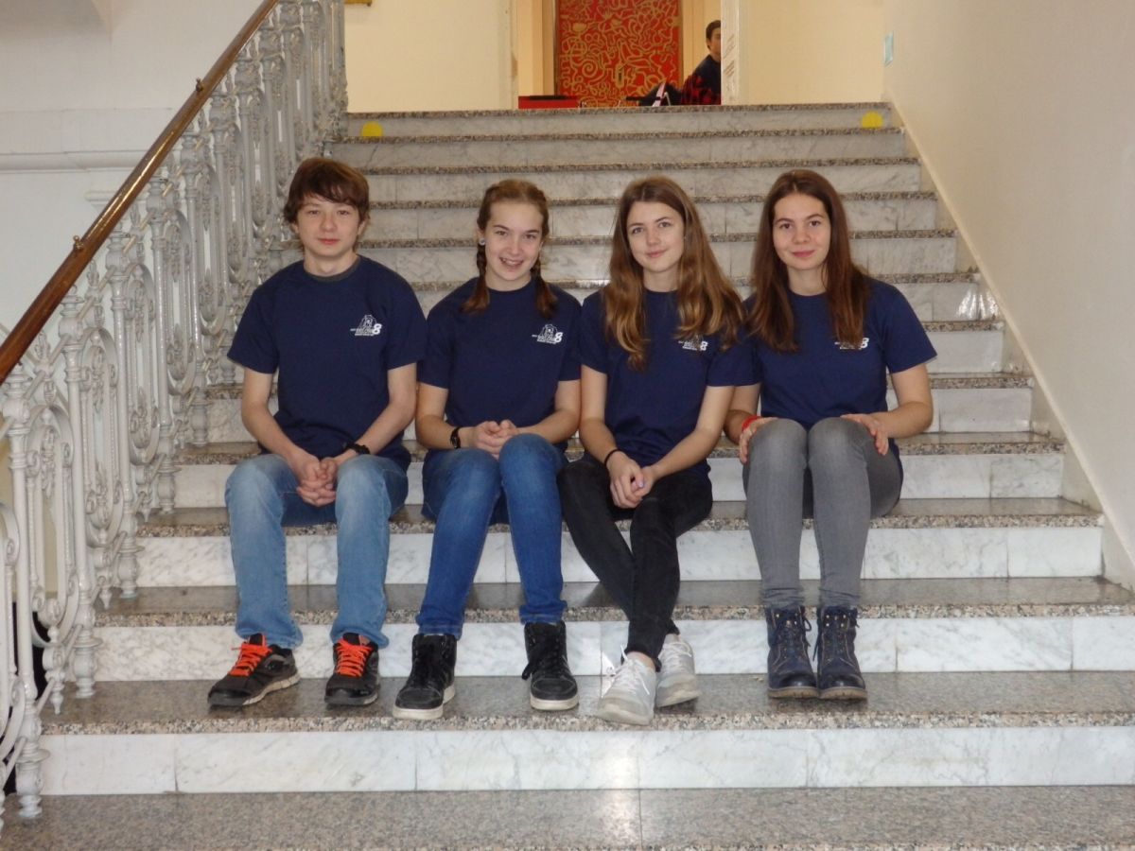

Nebojte se klasiků
V letošním roce jsme byli opět úspěšní. V kategorii 1. stupně ZŠ v oboru sólový přednes nás reprezentovala Eliška Sysrová ze 4. ročníku a obsadila první místo. V oboru recitační skupiny jsme měli tři zástupce. Na krásném druhém místě se umístily žákyně prvního ročníku s básní Vosa papírnice a první místo patřilo žákům 4. ročníku s básní Pohádka o velkém hladu.

Příprava na soutěže a výborné výsledky jsou důkazem práce s nadanými dětmi.

Sportovní
Běh údolím J. A. Komenského v Brandýse n. O. Mezi 12 školami z celého okresu jsme získali 2. místo. Největší zásluhu na tomto úspěchu měli Matěj Vojtíšek a Dalibor Šuba, kteří si doběhli pro zlaté medaile, a na bronzových příčkách potom Daniel Stejskal, Eliška Sysrová a Lucka Kánská.
Okresní soutěže škol v přespolním běhu
Závody proběhly v Šedivském lomu v krásném areálu biatlonu. Tady zvýrazníme spolupráci s Klubem biatlonu. Z nejlepších 1. místo Lucky Kánské a 6. místo Zuzky Kubíčkové v mladších žákyních, 6. místo Hanky Šmídkové ve starších žákyních. K tomu 2. místo družstva mladších žákyň a třetí místa starších žákyň a mladších žáků.
Všem patří poděkování za snahu, bojovnost a dobrou reprezentaci školy.

Olympijský víceboj OVOV (Odznak Všestrannosti Olympijských Vítězů) – pořádá každoročně Klášterec nad Orlicí. Děti mají možnost se ve zdatnosti porovnat s ostatními z okresu. Výborných výsledků opakovaně dosahuje Jan Vojtíšek.

Okrsková soutěž ve florbalu v Lanškrouně.
Děvčata z 9. třídy vyhrála všechny 4 zápasy, a tak postoupila do okresního kola – 4. místo. K vítězství jim určitě pomohl i jejich bojovný pokřik "Hej hej hej, komenda je nej"!!!
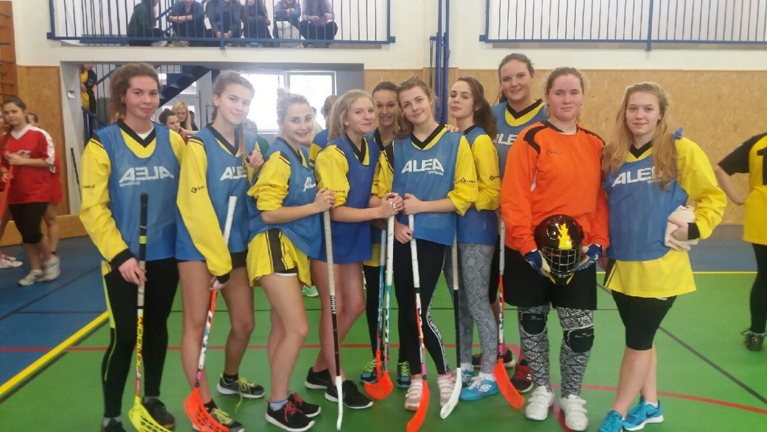

Evaluace preventivního programu 2017 - 18
Většinu programů zaměřených na specifickou a nespecifickou prevenci se podařilo v loňském školním roce naplnit.
Ve všech třídách se uskutečnila řada mimoškolních akcí zaměřených na zlepšování vztahů mezi žáky, rozvoj schopnosti spolupracovat a respektovat se. Některých akcí se zúčastnili rodiče žáků.
Zlepšil se zájem a zapojení rodičů do školních a třídních akcí (např. školní akademie).
Aktivně pracoval Žákovský parlament, zvyšuje se angažovanost a zájem mezi žáky napříč ročníky o společné akce vedoucí ke zpříjemnění života žáků ve škole.
Výrazně se zlepšila zainteresovanost všech pedagogů na preventivních programech školy a spolupráce ŠMP s třídními učiteli.
K posílení primární prevence budou od září 2018 zavedeny ve všech třídách třídnické hodiny.
Z hodnocení efektivnosti programu v loňském školním roce vyplývá nutnost nadále se zaměřovat na vztahy mezi žáky vzhledem k časnému odhalení vyskytujících se případů agrese či šikany, odhalené případy důsledně řešit, podpořit oběti šikany a poskytovat odbornou pomoc agresorům včetně práce s celými rodinami. Třídní učitelé budou průběžně monitorovat dění ve třídách a při podezření na výskyt rizikového chování informovat ihned ŠMP a ředitelku školy.
Klima tříd:
I nadále zůstává nutnost intenzivně řešit třídní klima a kázeň a zvýšit dohled nad nově vzniklými 6. třídami.
Prokazatelným důvodem jsou výsledky upraveného dotazníku KLIT, třída 6. A, 2017- 18.
V oblasti zneužívání návykových látek jsme řešili 3 žáky 8. třídy, kteří opakovaně kouřili elektronické cigarety ve třídě v době přestávek.
On-line obtěžování:
V tomto školním roce jsme řešili 1 případ nahrávání spolužáků a zveřejňování nahrávky na sociálních sítích v 8. ročníku.
Vícekrát jsme zaregistrovali podobné případy včetně slovních útoků mezi žáky. Šlo o útoky výhradně mimo dobu vyučování, které jsme řešili se zákonnými zástupci a pohovorem s žáky.
Záškoláctví:
Řešili jsme několik případů častých krátkodobých absencí omluvených rodiči. V jednom z případů jsme byli nuceni vyžadovat omluvenky od lékaře. Proto se opět zaměříme na prevenci záškoláctví na 2. stupni, včetně správného postupu při omlouvání žáků z výuky zákonnými zástupci.
Vandalismus:
V uplynulém období se podařilo omezit četnost případů vandalismu. Žáci vybavení školy poškodili většinou svou nedbalostí, pouze několik žáků úmyslně ničilo školní majetek nebo majetek svých spolužáků (většinou školní lavice a psací potřeby).

Spolupráce s rodiči a poradenské služby:
S působením školní psycholožky ve škole se výrazně zlepšily možnosti školy v poskytování poradenských služeb rodičům žáků se vzdělávacími a výchovnými problémy.
S některými rodiči žáků s poruchou osobnosti a chování se nám dosud nezdařilo konstruktivně jednat o společném postupu v zájmu těchto žáků.
Školní psycholožka pracovala i s jednotlivými žáky a celými třídními kolektivy, poskytovala poradenství třídním i netřídním učitelům a pravidelně se scházela se školním metodikem prevence pro 2. stupeň k průběžnému vyhodnocování chování žáků a domlouvání dalších postupů včetně plánovaných jednání s rodiči některých žáků.
Rodičům byly poskytovány poradenské služby v oblasti kariérového poradenství výchovnou poradkyní, a to na speciálních rodičovských schůzkách i individuálně během konzultačních hodin nebo po domluvě v jinou dobu.
Na setkáních s rodiči žáků s výchovnými problémy byly rodičům poskytovány poradenské služby školním metodikem prevence včetně doporučení k odborným vyšetřením na specializovaných pracovištích.
Rodiče byli školním metodikem prevence informováni o preventivních programech a o závažných problémech ve třídách (podezření na šikanu, prokázaná šikana) a o dalších postupech v jejich řešení a postihu.
Pravidelně probíhala jednání zákonných zástupců žáků se vzdělávacími a výchovnými problémy s ředitelkou školy, zástupcem ředitelky školy, školní psycholožkou, metodikem školní prevence, výchovnou poradkyní a třídní učitelkou. Na těchto setkáních byly hodnoceny pokroky žáků, definovány stávající problémy ve vzdělávání nebo chování a v adaptaci na školní prostředí a byly určovány cíle a postupy k dalšímu zlepšení.

Školní poradenské pracoviště:
Na úrovni školního poradenského pracoviště probíhaly supervize, projednával se společný postup při řešení konkrétních problémů žáků a třídních kolektivů, organizace a koordinace výchovných a preventivních aktivit, specifika žáků se speciálními vzdělávacími potřebami, postup při jednání se zákonnými zástupci žáků.

Metodické vedení pedagogických pracovníků:
Byla zavedena Krátká podpůrná posezení (KPP) pro pedagogické pracovníky 1. a 2. stupně pod vedením školní psycholožky. Jde o intervizní setkání, na nichž se projednávaly aktuální problémy včetně společného hledání jejich řešení a zvládání emocí pedagogů. KPP se jeví jako přínosný nástroj, proto bude pokračovat i v následujícím školním roce.
Školní metodička prevence poskytovala ostatním pedagogickým pracovníkům průběžnou pomoc při vyhodnocování a řešení dílčích problémů a při jednání s rodiči žáků. Předávala nové informace z oblasti primární prevence a informace k aktuálním problémům, zejména v oblasti poruch chování a osobnosti. Seznamovala pedagogické pracovníky s plánovanými preventivními programy a s nabídkou preventivních aktivit pro školy.

Práce s nadanými žáky:
Zkušebně byla zařazena se souhlasem zákonného zástupce speciální výuka angličtiny pro žáka 6. třídy. Jednalo se o 2 vyučovací hodiny individuální konverzace pro tohoto žáka v době výuky angličtiny podle rozvrhu. V následujícím školním roce tuto výuku poskytneme 3 žákům 7. ročníku s dotací 1 vyučovací hodiny týdně.

Přehled uskutečněných preventivních programů a aktivit ve školním roce 2017 – 2018:
Individuální sezení metodiků školní prevence s žáky, kteří mají dílčí problémy s chováním nebo zařazením v kolektivu (indikovaná primární prevence)
Termín: průběžně po celý rok podle potřeby
Setkávání školní psycholožky s žákovskými kolektivy
Termín: průběžně po celý rok podle potřeby
Individuální sezení školní psycholožky s žáky, kteří mají dílčí problémy s chováním nebo zařazením v kolektivu (indikovaná primární prevence) a s jejich rodiči
Termín: průběžně po celý rok podle potřeby
Informace rodičům o problematice patologických jevů – třídní učitelé, školní metodik prevence, ŽK, školní web, osobní setkání
Průběžná informovanost veřejnosti v Letohradském zpravodaji – problémy, řešení,…

Specifická primární prevence:
1. stupeň:
- všeobecná primární prevence:
- Kurz dopravní výchovy – průkaz cyklisty
Cílová skupina: 4. ročník
- První pomoc – život zachraňující úkony
Cílová skupina: 5. třída
- Den pro seniory – rozvoj sociálního cítění, prevence xenofobie
Cílová skupina: celý 1. stupeň
- Prvňáčci u pejsků - zaměřeno na prevenci útoku a obranu při napadení psem, akce pořádaná MÚ pro 1. třídu
Termín: 8. 9. 2016

- Průzkum zapojení dětí do volnočasových aktivit:
Cílová skupina: celý 1. stupeň
Termín: září 2016

Uskutečněné programy PPP UO pro 1. stupeň:
1. Všeobecná primární prevence
Bolí, nebolí
Cílová skupina: 3. A
Termín: 27. 9. 2017
Bolí, nebolí
Cílová skupina: 3. B
Termín: 27. 9. 2017
Krok za krokem
Cílová skupina: 4. třída
Termín: 11. 10. 2017

2. Selektivní prevence:
Před tabulí, za tabulí
Cílová skupina: 5. třída
Termín. 14. 12. 2017
Před tabulí, za tabulí
Cílová skupina: 2. třída
Termín: 3 setkání v průběhu roku

2. stupeň:
Všeobecná prevence:
Adaptační pobyt + program PPP Začátek (všeobecná prevence)
Cílová skupina: 6. a
Termín: 13. – 15. 9. 2017
Adaptační pobyt + program PPP Začátek (všeobecná prevence)
Cílová skupina: 6. b
Termín: 18. – 20. 9. 2017
Preventivní vlak – bezpečná železnice
Cílová skupina: žáci 8. a 9. ročníku
Termín: 26. 9. 2017

Průzkum zapojení dětí do volnočasových aktivit
Cílová skupina: všichni žáci
Termín: září 2017
Extremismus - program s. p. Plívou z městské policie
Cílová skupina: žáci 9. ročníku
Termín: 8. 2. 2018

Zájezd Osvětim
Cílová skupina: žáci 8. – 9. ročníku
Termín: 7. 3. 2018
Monitoring užívání návykových látek
Cílová skupina: žáci 9. ročníku
Termín: květen 2018

Selektivní prevence:
Šikana – program s. p. Plívou z městské policie
Cílová skupina: 6. a
Termín: 29. 1. 2017
Šikana – program s. p. Plívou z městské policie
Cílová skupina: 6. b
Termín: 30. 11. 2017
Práce ŠMP s 8. třídou – 3 setkání, diagnostika třídy, společné hledání řešení pro zlepšení třídního klimatu, rasismus, xenofobie, vulgarity, posměch
Cílová skupina: žáci 8.
Termín: jaro 2018
Monitoring chování žáku se zaměřením na šikanu – dotazník KLIT
Cílová skupina: žáci 6. ročníku
Termín: listopad 2017

Programy PPP UO:

1. Všeobecná prevence:
Adaptační program Začátek
Cílová skupina: 6. a
Termín: 13. 9. 2017
Adaptační program Začátek
Cílová skupina: 6. b
Termín: 19. 9. 2017
Krok za krokem
Cílová skupina: 7. a
Termín: 11. 10. 2017
Romeo, Julie, …
Cílová skupina: 9. třída
Termín: 6. 2. 2018

2. Selektivní prevence:
Před tabulí, za tabulí
Cílová skupina: 7. b
Termín: 22. 9. 2017, 23. 11. 2017
Před tabulí, za tabulí
Cílová skupina: 8. třída
Termín: 20. 10. 2017, 24. 11. 2017, 8. 12. 2017

Další akce na posílení zdravého životního stylu – nespecifická prevence:
Den třídního učitele – výlety, soutěže, …
Cílová skupina: všechny třídy
Termín: 14. 9. 2017
Odpoledne s třídními učiteli – každá třída 4 akce za rok
Cílová skupina: všechny třídy
Termín: průběžně
Tematické programy paní Skalické (Vánoce, Velikonoce)
Cílová skupina: 3. ročník
Pasování prvňáčků – společná akce s 8. třídou
Termín: červen 2018

Sportovní turnaj na SPŠ – návod na kvalitní využití volného času
Cílová skupina: žáci 9. ročníku
Termín: 14. 9. 2017
Spolupráce 9. a 1. třídy: společné programy výtvarné, sportovní, s rodiči
Cílová skupina: žáci 1. ročníku a 9. třídy
Termín: po celý školní rok
Lyžařský výcvik – výchova ke zdravému životnímu stylu
Cílová skupina: žáci 7. ročníku
Termín: 11. – 16. 2. 2018
Plavání pro žáky v České Třebové, plánováno 1x za 2 měsíce dle zájmu
Termín: říjen - duben
Návštěvy výchovných koncertů, výstav, divadelních představení
Termín: v průběhu školního roku dle nabídky
Vodácký kurz
cílová skupina: žáci 7. – 9. ročníku
Termín: květen 2018

Metodická a informační podpora a vzdělávání pedagogických pracovníků:
Setkání pedagogického sboru s PhDr. P. Novotnou, PPP UO – informace k žákům se speciálně vzdělávacími potřebami
Termín: 6. 9. 2017
Metodické setkání – Autorita, kázeň, školní prostředí, Mgr. Dřínovský
Cílová skupina: celý pedagogický sbor
Termín: 11. 10. 2017
Školení pedagogického sboru – 1. pomoc, ČČK
Termín: 25. 10. 2017
Seminář pro metodiky školní prevence, Běleč
Termín: 8. – 9. 11. 2017
Specializační studium školních metodiků prevence
Termín: 2. pololetí

Setkávání členů ŠPP s Mgr. M. Sychrovou z PPPUO, supervize individuální a společné
Termín: průběžně
Setkávání metodiků školní prevence
Termín: průběžně po celý rok podle potřeby
Setkávání metodiků školní prevence se školní psycholožkou
Termín: 1x týdně
Supervize učitelů 1. stupně se školní psycholožkou – podpora pedagogům
Termín: 1x za 2 měsíce
Supervize učitelů 2. stupně se školní psycholožkou – podpora pedagogům
Termín: 1x za 2 měsíce
Některé z plánovaných akcí se neuskutečnily z důvodů nemoci učitelů nebo nevhodného chování žáků. O některé akce nemají žáci v odpoledních hodinách zájem (hlavně s přibývajícím věkem), navíc mají hodně kroužků. Ale význam mají akce i menším počtem žáků ze třídy. Záleží také na motivaci.

Dva dny vzpoury na naší škole!
Jednalo se o akci " VZPoura úrazům", tedy o preventivní program pojišťovny VZP zaměřený na úrazy a nehody dětí a mladistvých. Ambasadoři projektu - mladí muži s hendikepem - přiblížili našim žákům od 1. do 9. třídy vlastní zážitky, zkušenosti, změny, kterými prošli v důsledku svého úrazu míchy s trvalými následky. Hovořili o tom, jak se jim ve vteřině změnil život, o náročnosti léčby a rehabilitace, o tom, že život na vozíku sice může dál být smysluplný a naplněný pohybem, ale oproti životu se zdravou páteří na něm není žádná výhoda. Své mladší posluchače upozornili na rizikovost některých aktivit, důležitost používání ochranných pomůcek a současně spolu s dětmi hledali řešení, jak úrazům předejít.
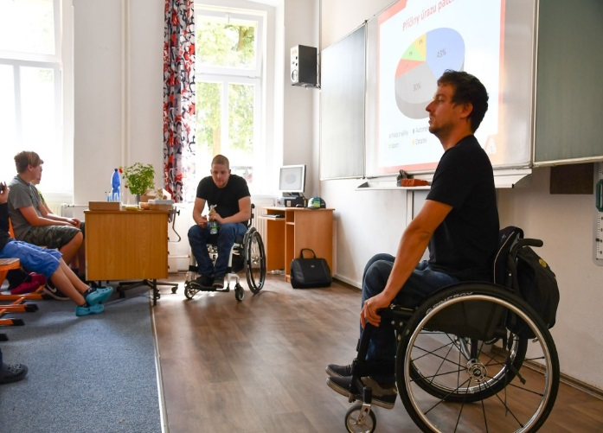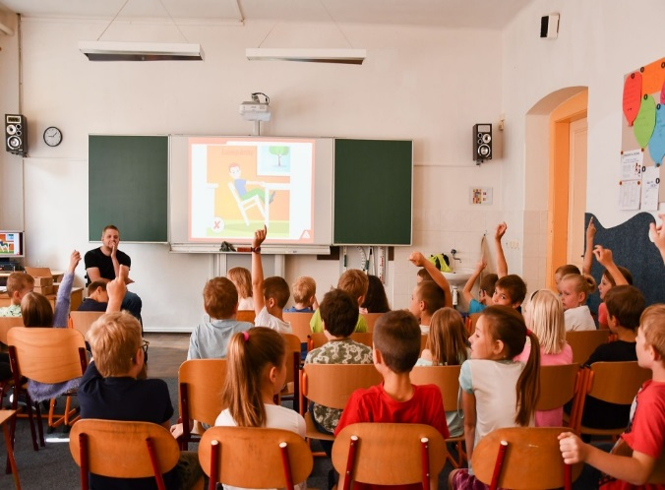

Podporou ve výuce a na akcích školy byly 2 asistentky pedagoga a školní asistentka. ŠA dle potřeby docházela po domluvě a dle potřebnosti do tříd.
Náplní asistentek byla pomoc žákovi přizpůsobit se okolí, s přípravou pomůcek na výuku, úpravou učebního materiálu, s dodržováním pracovních instrukcí, aby žák sledoval pochopení instrukcí (individuální, hromadné) a plnil jej, poskytoval zpětnou vazbu, zvyšoval jeho motivaci, chválil, upevňoval a usměrňoval jeho pozornost (stabilizace dotykem), snažil se předcházet nežádoucímu chování, řešil problémové situace, sledoval komunikaci se spolužáky, nacvičoval s žákem správné komunikační a sociální dovednosti a strategie, podílel se na vytváření vhodného pracovního chování a posiloval samostatnost žáka.
Asistentky zajišťovaly zvýšený individuální dohled při přechodech na WC, do učeben, na kulturní akce, exkurze, výlety, spolupracovaly s vyučujícími a zákonnými zástupci.

Spolupráce s dalšími subjekty
V rámci spolupráce se Střední průmyslovou školou v Letohradě se žáci 9. ročníku zúčastnili v září společné sportovní akce s prohlídkou školy v rámci celoškolního Dne zdraví. Žáci nahlédli do odborných učeben a získali informace o studijních oborech SPŠ.
Opakovaně jsme se účastnili v rámci Technických dvorů návštěvy SPŠ Letohrad v zájmu podpory technických oborů. Technických dvorů na SPŠ Letohrad se v červnu zúčastnili vybraní žáci 8. ročníku.
Zajímáme se a pravidelně navštěvujeme setkání Konsorcia Letohrad a podporujeme technické vzdělávání.
Se ZUŠ spolupracujeme při sestavování rozvrhu, domlouvání uvolňování žáků na akce ZUŠ. Podporujeme ji účastí na závěrečných koncertech absolventů a Vánočního koncertu.
Se Základní školou U Dvora se pravidelně setkáváme při soutěžích a vzájemných návštěvách školních akcí, některém ze vzdělávání. Dobrá je spolupráce při organizování okrskových a okresních sportovních soutěží (domluva v termínech, v zapůjčení prostorů, spolupráci v organizaci,…).
Spolupracujeme s okolními školami ze spádových obcí (Lukavice, Písečná, Nekoř, Hnátnice, Verměřovice). Nabízíme jim výchovné a výukové programy, vzdělávací kurzy, konzultujeme učební plány, učebnice, klasifikaci, konzultujeme přicházející žáky.
Na začátku února jsme pozvali okolní školy, žáky 4. a 5. tříd, aby si s námi zasoutěžili a poznali naši školu.
Chlapci a děvčata z Lukavice, Písečné, Hnátnice, Verměřovic a Letohradu nejdříve soutěžili v tělocvičně, potom prošli školu a nakonec si zahráli na mladé chemiky a zkusili několik pokusů. Poznali, že se přechodu na druhý stupeň nemusí bát. Tato akce se pravděpodobně zúročila na přihláškách do 6. třídy. Budeme otevírat dvě 6. třídy.
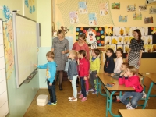
Spolupráce s Mateřskými školkami proběhla intenzivně ve třech setkáních při Hře na školu. V doprovodu p. učitelek MŠ a za pomoci našeho dohledu přišly postupně děti z obou MŠ na praktickou ukázku výuky. V úterý 28. března ve Dnu otevřených dveří nás navštívili rodiče s dětmi a mohli vidět krátkou ukázkou, jak děti trávily čas ve škole.
Naším cílem bylo seznámit děti s prostředím školy. Děti si zkusily sedět v lavicích, pracovaly na interaktivní tabuli, vyplňovaly pracovní listy. Děti byly milé, vstřícné, pracovaly vždy se zájmem a my jsme mohli pozorovat velké pokroky v jejich práci. Byla to příprava před zápisem do 1. třídy.
Spolupráce s MAS Orlicko probíhala účastmi na vypsaných seminářích, pronájmem prostor pro MAS, a ukázkovými hodinami našich učitelů pro MAS. Ukázkovou hodinu Čtenářská gramotnost vedla pro učitele z okolí Hana Hrdinová a chemické pokusy Jarmila Hatková. S MAS také konzultujeme možnosti čerpání dotačních programů.
Úzce spolupracujeme s Pedagogicko psychologickou poradnou, OSPODem, sportovními kluby, policií a dalšími organizacemi.
S Městem Letohrad pravidelně konzultujeme finanční oblast. Můžeme být vděční za náklonnost a vycházení vstříc. Snažíme se účastí podporovat akce města.

Spolupráce s rodiči
Na začátku září byli rodiče pozvány na třídní schůzky. Tam proběhly informace o organizaci školního roku, spolupráci. Rodiče byli osloveni o pomoc na školním pozemku. Letos se bohužel nikdo brigády neúčastnil.
Rodiče se účastnili některých akcí tříd, kde s dětmi zažili sportovní nebo společenské vyžití. Úžasně se rodiče poprvé zhostili nácviku na školní akademii. Prohloubila se spolupráce rodičů a školní psycholožky.

Školní stravování a školní bufet
Žáci i zaměstnanci se stravují ve školní jídelně. ŠJ se snaží se vařit dle zásad zdravého stravování, občas uvařit i podle nových receptur. Jsme zapojeni do projektu Skutečně zdravá škola.
Před vyučováním a během prvních dvou přestávek je možnost zakoupení svačin a pití ve školním bufetu. Tam jsou v prodeji dotované i nedotované mléčné výrobky.
Jednou týdně v rámci Ovoce do škol, Dotované mléko probíhal dovoz ovoce a mléčných výrobků pro žáky 1. – 9. třídy. To je distribuováno prostřednictvím žákovských služeb pod dohledem třídních učitelů do tříd. Přebírání od dodavatelů zajišťuje školní jídelna.

Dopravní výchova

Dopravní výchova je zařazována průřezově do jednotlivých předmětů. Čtvrtá třída se účastní výukového programu organizovaného Animem Žamberk. Na základě získaných teoretických vědomostí žáci měli pochopit nutnost dodržování dopravních pravidel. Tím chránit zdraví své i ostatních. V závěru programu prošli zkouškou na dopravním hřišti a získali „řidičský průkaz“. Garantem dopravní výchovy je p. uč. Pražáková Ilona.

Na druhém stupni je dopravní výchova uskutečňována hlavně v rámci výuky tělesné výchovy, praktických činností. Prakticky také při přecházení v rámci školních akcí – divadelní představení, na jiná sportoviště a stanoviště.

Ekologická výchova
Prvky ekologické výchovy jsou zařazeny průřezově v jednotlivých předmětech Člověk příroda. Žáci jsou vedeni k ochraně přírody a třídění odpadů. Škola má zaveden systém tříděného odpadu. Ve třídách jsou umístěny barevné odpadové koše. Třídí se papír, plasty, tetrapaky, nebezpečný odpad. Po škole jsou rozmístěny barevné odpadové koše. Navazujeme tak na systém třídění odpadů ve městě Letohrad.
Postupně svépomocí opravujeme a upravujeme školní pozemek, skleník a více žáky zapojijeme do zahradnických činností. Na tom má velký podíl pan školník, který se s dětmi schází pravidelně na kroužku.

Kulturní výchovné a vzdělávací akce
Všechny ročníky školy se zúčastnily přednášky na téma kosmonautika, uspořádané panem Milanem Halouskem z Centra studentských aktivit z České kosmické kanceláře. Žáci se mimo jiné dozvěděli, jak to vypadá na mezinárodní kosmické stanici, co astronauti na oběžné dráze jedí, jak to mají s hygienou, jak funguje „vesmírný záchod“ nebo to, že kosmonautiku využíváme každý den. Vyprávění bylo doplněno velmi poutavou prezentací plnou zajímavých fotografií od skutečných astronautů a astronautek. Celé povídání bylo provázeno známou kreslenou postavičkou Krtečka, jehož plyšová verze se díky americkému astronautovi Andrew Feustelovi podívala v roce 2011 do vesmíru.

Projekt Nenech to být
S cílem zlepšit klima na škole a včas řešit již vzniklé problémy mezi žáky jsme se zapojili do projektu, Nenech to být. Tento projekt využívá anonymní schránku důvěry, zřízenou ve spolupráci s MŠMT ČR, Linkou důvěry a PPP Brno. Odkaz je na webových stránkách školy.

Výuky anglického jazyka.
Druhým rokem proběhl na škole intenzivní kurz anglického jazyka s rodilou mluvčí.
Paní učitelka Gabrielle Wildfeuer, která k nám zavítala až z daleké Californie, se s dětmi setkávala každý den na šest po sobě následujících vyučovacích hodin. Kurz byl zaměřen převážně na procvičování mluvení, gramatiky a porozumění psaného textu. Do výuky bylo zařazeno hodně her a aktivit, které si žáci určitě užívali. Po skončení kurzu byl každému žákovi předán certifikát o absolvování kurzu.
O náklady s kurzem spojené se podělila ze 70 % škola a 30 % rodiče žáků. Kurz byl na dobrovolné bázi pro žáky 8. - 9. ročníku. Upravili jsme na tyto dny rozvrh.
V některých hodinách se vyučující anglického jazyka snaží do hodin zeměpisu, výtvarné výchovy, dějepisu aplikovat metodu CLIL.

Výuka jinak - Oborové dny
V letošním roce jsme pro naše žáky opět připravili projekt Oborových dnů. Samotná práce probíhala od října do ledna, ale učitelé o námětu a náplni přemýšleli celý rok. Snažili jsme se nabídnout taková témata, která žáky zaujmou a budou jim i prospěšná. Nakonec jsme žákům připravili devět oborů, do kterých se mohli přihlásit. Některé obory byly naplněné během několika minut.
Většina žáků pracovala zodpovědně a s elánem a na výsledku to bylo vidět. Dokázali využívat zkušenosti z minulého roku a poradit šesťákům, kteří se s touto formou práce setkali poprvé. Našlo se samozřejmě i několik žáků, kteří v oborových dnech smysl nevidí a raději by se učili klasicky.
Vyvrcholením oborových dnů byly závěrečné prezentace na letohradském zámku. Vybraní žáci pohovořili o svém oboru a ukázali ostatním své práce. Úroveň většiny prezentujících byla dobrá, určitě zde nastal pokrok oproti loňskému roku.
Součástí oborových dnů je i oborová práce, která má předepsanou délku i formát a ve které žáci navazují na učivo z informatiky. Tato činnost asi děti natrápila nejvíce, ne každý umí správně pracovat s textovým editorem a někdo bohužel ani nechce.
Pro učitele bylo velmi cenné vidět děti při jiné činnosti, než při které je známe. Mnoho žáků nás překvapilo tím, jaké věci dokáží udělat. Výborně se dařila i spolupráce napříč ročníky, bylo dobře, že mohli spolupracovat nejstarší deváťáci s nejmladšími šesťáky.

Jednotlivé obory:
Jára Cimrman
Make your own magazine (Vytvoř si svůj vlastní magazín)
Malí truhláři
Jak se dělá reklama?
Pokusy nás baví
Začínáme s posilováním
Sousedé odvedle
Paní učitelka Krejčová uspořádala pro zájemce exkurzi do Bratislavy s prohlídkou a přednáškou o historii města (prezidentský palác a přilehlé zahrady, stromy státníků, Michalská brána, Hlavní náměstí, kde se konaly vánoční trhy, Dómu sv. Martina, Dunaj a Mostu SNP, na jehož konci stojí známé UFO, Bratislavský hrad,..

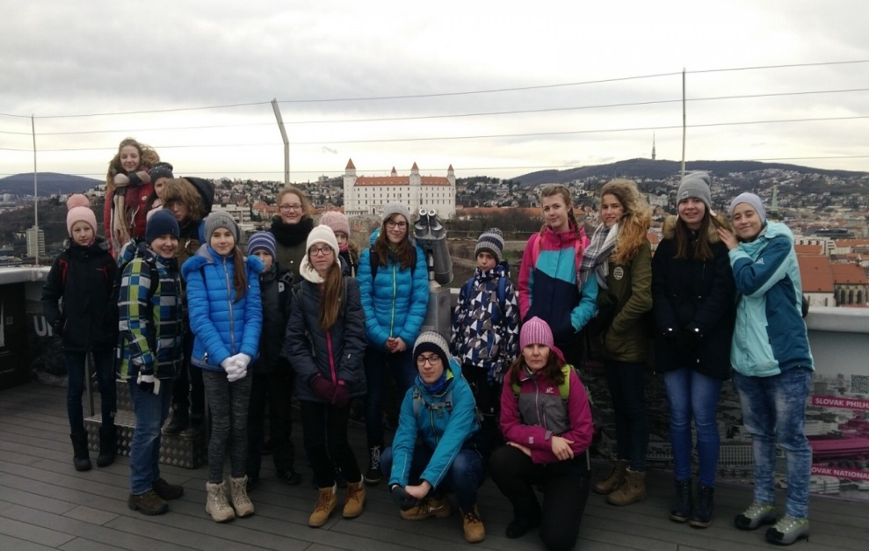

Přírodovědná odpoledne a odpoledne s pokusy
Probíhala každý týden, kdy se střídali žáci mladší a starší. Jsou zaměřeny na praktické činnosti, pokusy a úzce spojené s praktickým životem. Žáci zjišťují, jak věci fungují a dají se využívat v praxi.
Pro velký zájem už musel proběhnout výběr (dle pořadí přihlašovaných).

V rámci rozvíjení čtenářské gramotnosti pokračujeme ve velmi dobře nastavených Čtenářských dílnách.
Za stěžejní myšlenku považujeme ukázat dětem cestu k literatuře a četbě především. Zařazujeme je do běžné výuky českého jazyka na prvním i na druhém stupni téměř ve všech třídách.
Podařilo se dokončit vybudování knihovny s čítárnou, a tak škola získala reprezentativní prostory pro tyto i jiné účely. Probíhají v ní vzdělávací akce pedagogů, rodičů,…

Další akce podporující školní vzdělávací program
Slavnostní zhodnocení školního roku s předáním odměn úspěšným a aktivním žákům v tělocvičně.

„Vyvedení deváťáků“
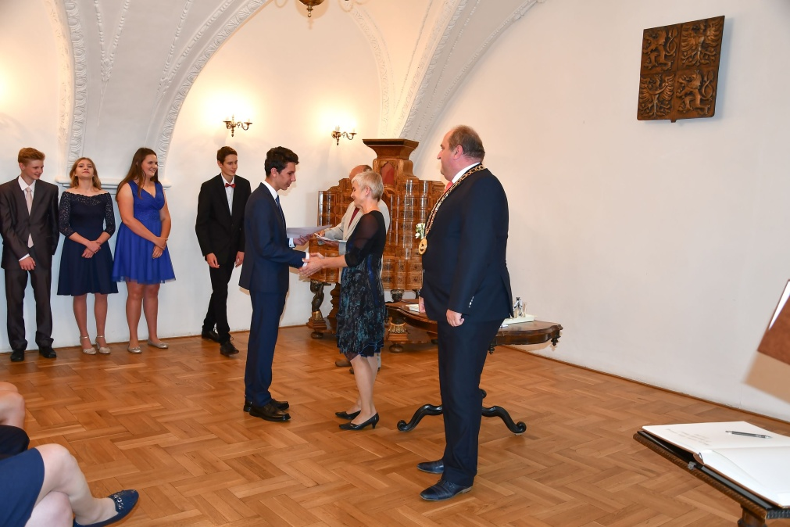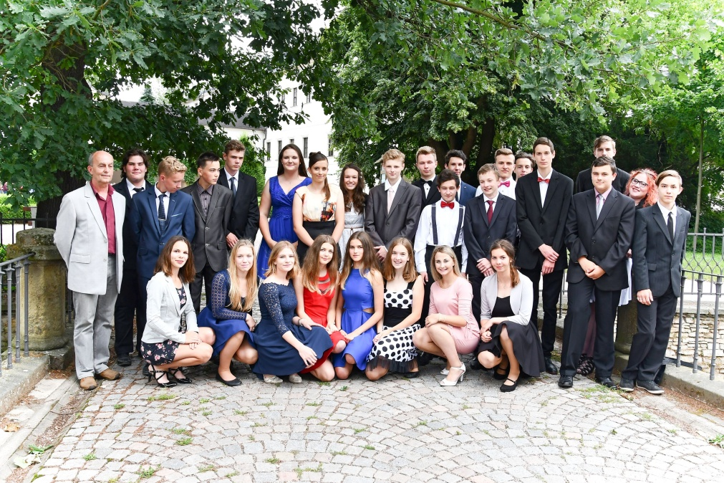
Rozloučení je tradičně na Zámku v obřadní síni. Za přítomnosti rodičů pan starosta popřál hodně štěstí v dalším životě a spolu s paní ředitelkou jim předali drobné upomínkové předměty. Všichni si přejeme, aby na naši školu vzpomínali v dobrém, a aby nabyté poznatky úspěšně využili v dalším studiu i životě.

Žákovský parlament
V tomto roce se zintenzivnila práce žákovského parlamentu. Zástupci tříd 4. – 9. se scházeli 1x za tři týdny v druhé pololetí i častěji. Dávali náměty, podněty ke zlepšení chodu školy. Vše bylo za podpory školní asistentky p. Pomikálkové a p. uč. Augustové. Parlament se zabýval stravováním, akcemi, připomínkami k chodu školy.
Vždy po schůzce proběhlo žákovské hlášení do školního rozhlasu o plánovaných akcích. Zápisy o jednání jsou pravidelně vkládány na webové stránky školy.
Navrhli a zorganizovali turnaje ve florbalu a pink ponku.

Deskové hry
Žáci Jirka Čepelka a Josef Slanina navrhli, zorganizovali a téměř celý rok vedli kroužek deskových her. Navštěvovali ho žáci 1. stupně. Scházeli se každý pátek v nově vybudované učebně – knihovně.

Do školy přišel Mikuláš
Halloween
Nábor fotbalistů – akce zorganizovaná fotbalovým svazem

Školní družina
Školní družina je určena žákům prvního stupně základní školy. Zaměřuje se především na soužití v kolektivu, přátelství, ohleduplnost a prohlubování vztahů mezi dětmi různých věkových kategorií. Nabízíme dětem pestrý program ve všech činnostech. Pro všechny máme připraveno mnoho společných akcí i činností (plnění celoroční hry, spaní ve družině, sportovní hry, celodenní výlet, Čertí rej, výtvarné dílny aj.). Jsou zařazeny činnosti, při nichž děti relaxují, regenerují své síly, rozvíjejí zručnost, dovednost, fyzickou zdatnost a prohlubují své znalosti. Naším zájmem je, aby děti trávily volný čas aktivně a ve družině se jim líbilo.
Byla naplněna na 60 žáků 1. – 4. třídy. Vychovatelky mají vypracován celoroční plán akcí, zpravidla tematicky zaměřené, a plány týdenní. Plán zveřejňují pravidelně ve vitríně před školou, na stránkách školy a na nástěnce.
Ve své činnosti se snaží čas vyplnit jak povinnostmi – příprava do školy, tak výchovně, účelně vedenými aktivitami. Z jejich činnosti je i řada prací, které se využívají k výzdobě školy. Každý měsíc od října do dubna ŠD pořádá dobrovolné plavání do bazénu v České Třebové. Počet se doplňuje žáky 4. – 9. třídy, kteří tak plní výstupy tělesné výchovy.
Jednou za rok pořádá ŠD spaní ve škole s odpoledním a večerním programem.

Provoz školy a pedagogického procesu
Nedílnou součástí řízení školy jsou Pedagogická rada a předmětové komise. Pedagogická rada je poradním orgánem vedení školy. To s ní konzultuje výchovné a vzdělávací problémy. Předmětové komise hodnotí průběh vzdělávání a dávají návrhy na vylepšování procesu, prostředí, nákupu učebnic, pomůcek, dává návrhy na změny v ŠVP a klasifikačním řádu,…..
Probíhaly předem stanovené pravidelné, ale i dle potřeby nahodilé pedagogické a provozní porady. Probíraly se na nich organizační záležitosti, řešila se problémová chování, zlepšování výuky, upravoval se plán.
Kolegium je neformálním poradním orgánem ze zástupců pedagogů 1. a 2. stupně v otázkách personalistiky, mzdové a sociální politiky. Kolegium dává zpracované návrhy z řad zaměstnanců na změny vnitřních předpisů, chodu školy,… Vše se děje po konzultaci a na základě připomínek zaměstnanců.
Školní rok proběhl bez větších závažných problémů. Snažili jsme se využít poznatky získané na školeních a začlenit je do výuky. Společně jsme se scházeli na vypracovávání hodnocení a sebehodnocení. Zavedli jsme KPP – krátká podpůrná posezení. V průběhu roku se scházeli pedagogové 1. a 2. stupně zvlášť a řešily se vzdělávací a výchovné problémy se školní psycholožkou. Přemýšleli jsme se o úpravě hodnocení malých dětí a došlo k závěru, že v první třídě budeme v prvním pololetí hodnotit písemně.

Údaje o dalších kontrolách
V únoru 2018 proběhl ekonomický audit. Audit provedla HB AUDITING, s. r. o.
Nedostatky nebyly zjištěny.

Rozpočet školy za rok 2017

Rozpočet školy i se školní jídelnou na provoz přidělený zřizovatelem za rok 2016 činil: 2 700 000,- Kč
Hospodářský výsledek za rok 2017 byl ziskový 98 637,58Kč
Částka 83 637,58Kč byla převedena do rezervního fondu školy s tím, že ušetřené peníze budou převedeny do investičního fondu na nákup ICT techniky.
Částka 15 000,- Kč byla převedena do fondu odměn.

Závěrka roku je konzultována a posílána na finanční odbor Města Letohrad.
Vyhodnocení závazných ukazatelů bylo projednáno radou města dne 16. 5. 2018 a schváleno usnesením č. 211/2018.
Na rok 2018 máme od zřizovatele přidělenu částku na provoz 2 700 000,- Kč.

Dotace z Pardubického kraje na platy činila 12 687 414,--Kč
Finanční prostředky na platy byly přerozděleny beze zbytku.

Dotace na výuku přidělená z rozpočtu Pard. kraje byla plně vyčerpána. 282 225,- Kč

Nadační fond – příspěvek MÚ 50 000,- Kč
K 31. 12. 2017 bylo na účtu 139 254,83 Kč
Přehled hospodaření nadačního fondu je vkládán na webové stránky školy.

Zhodnocení školního roku
Zahájení školního roku 2017 – 18 začalo státní hymnou na školním dvoře za přítomnosti zástupce města.

Během prázdnin 2017 probíhala běžná údržba s malováním 3 tříd a části chodeb. Museli jsme materiálně vybavit další třídu, protože jsme se připravovali na otevření dvou šestých tříd.
Došlo k vystěhování tanečního oboru s p. Uhlířovou a úpravě učebny.
Pracovalo se podle celoročního plánu, měsíčních a týdenních plánů. Postupně byly doplňovány a zařazovány jednotlivé akce.
Pondělní hlášení s přáním k narozeninám bylo během roku zrušeno. Nedovoloval to rozvrh hodin ředitelky.
Na konci června proběhlo už tradiční vyhodnocení školního roku v tělocvičně. Byl to rok úspěšný, a tak si velké množství dětí odneslo pochvalný list, drobnou věcnou nebo finanční odměnu ve formě poukazu na nákup. Rozloučili jsme se s některými vyučujícími, kteří nám v letošním školním roce vypomohli. Závěr patřil deváťákům, kteří si připravili krátké poděkování a prezentaci.
Naši žáci byli úspěšní při přijímacím řízení a v řadě soutěží a olympiád. Škola organizovala a významně se podílí i na charitativní činnosti. I nadále budeme pokračovat v tradici přípravě žáků na různé soutěže. Věříme, že budeme úspěšní v integraci žáků s vývojovými poruchami učení a chování, budeme nadále integrovat žáky s tělesným, zrakovým i jiným postižením a věnovat se nadaným žákům. Zaměřujeme se na nové trendy ve výuce. Chceme nadále kvalitní prevencí předcházet společensky negativním jevům.

Školská rada, která byla po volbách změněna, se sešla 1x do roka. Schválila výroční zprávu. Vyjádřila se ke školnímu a klasifikačnímu řádu.
Nadační fond.
Z prostředků NF jsou poskytovány příspěvky na soutěže žáků, hrazeny odměny pro žáky, nakupovány knih do školní knihovny a nadstandardní pomůcky, nábytek do knihovny, příspěvky sociálně slabým žákům a na akce pořádané školou. Jednou za rok jsou rodiče a příznivci školy osloveni za přispění do NF. Vyúčtování NF je zveřejněno na stránkách školy.
Prezentace školy na veřejnosti. Pravidelně každý měsíc dodáváme příspěvky do Letohradského zpravodaje o dění a chodu školy. Přispívají učitelé i žáci. Příspěvky do Orlických novin jsou nahodilé, dle důležitosti.
Fungující webové stránky školy, které spravuje p. uč. Pupík. Vkládají se tam všechny školní akce a některé s fotodokumentací.
Průběžně dáváme informace o činnosti školy i s fotografiemi. Pokračujeme ve vkládání příspěvků na FACEBOOK školy.
Vzhledem k dobré aprobovanosti učitelů i k velice dobrým materiálním podmínkám věříme, že se nám cíle a priority podaří plnit. Víme i o svých nedostatcích. I tak snad škola patří mezi kvalitní výchovně-vzdělávací zařízení.
Chceme naplnit vizi školy:
Představujeme si naši školu jako místo, kde mají děti i dospělí prostor pro rozvoj své jedinečnosti i pro vzájemné obohacování v klidné atmosféře s dobrými vztahy. Školu, která je přitažlivá a klade důraz na smysluplnost svých kroků a vyváženost rozvoje těla, mysli a ducha.
Naším cílem je spokojený a odpovědný člověk se zdravým sebevědomím, který zná své silné stránky a chce je využít.

Letohrad 15. 10. 2018 Zprávu vypracovala Skácelíková Pavla

Zpráva byla projednána a schválena školskou radou dne 15. 10. 2018
pedagogickou radou 7. 11. 2018

